Thiết kế giao diện Quản lý nhà sách

Version 1.3

Sinh viên thực hiện:

1712324 - Hồ Sỹ Thái Đạt

1712326 - Hoàng Tiến Đạt

1712276 - Lương Hoàng Anh

**Bảng ghi nhận thay đổi tài liệu**

|  |  |  |  |
| --- | --- | --- | --- |
| **Ngày** | **Phiên bản** | **Mô tả** | **Người thay đổi** |
| 19/07/2020 | 1.0 | Khởi tạo danh sách một số màn hình, đặc tả màn hình chính, đăng nhập, quản lý sách | Hồ Sỹ Thái Đạt |
| 21/07/2020 | 1.1 | Đặc tả màn hình thêm/xem/sửa sách, màn hình quản lý loại sách | Hồ Sỹ Thái Đạt |
| 21/07/2020 | 1.2 | Thêm và đặc tả mànhình Quản lý Nhà cung cấp, Quản lý Nhà xuất bản và Quản lý Tác giả. | Hoàng Tiến Đạt |
| 23/07/2020 | 1.3 | Đặc tả màn hình Quản lý phân quyền, Quản lý hóa đơn, Thêm/Sửa/Xem hóa đơn bán sách, Thêm/Sửa/Xem hóa đơn nhận sách, Thêm/Sửa/Xem hóa đơn trả tiền lương nhân viên | Hồ Sỹ Thái Đạt |

Mục lục

1. Danh sách các màn hình 3

2. Mô tả chi tiết mỗi màn hình 3

*2.1* *Màn hình ………* 3

*2.2* *Màn hình ………* 3

# Danh sách các màn hình

*Liệt kê danh sách các màn hình trong đồ án*

|  |  |  |
| --- | --- | --- |
| STT | Tên màn hình | Ý nghĩa/Ghi chú |
| 1 | Đăng nhập | Người dùng đăng nhập |
| 2 | Màn hình chính | Là màn hình chứa các màn hình chức năng khác, các hành động trên màn hình này có thể được thực hiện trên tất cả các màn hình khác. |
| 3 | Quản lý sách | Màn hình quản lý sách bao gồm danh sách các sách, các chức năng tìm kiếm sách và các hành động thêm/sửa/xóa. |
| 4 | Thêm/Xem/Sửa sách | Màn hình thêm/xem/sửa sách là màn hình chi tiết sách, tùy thuộc vào hành động mà người dùng cần mà hiển thị thành chức năng thêm/sửa/xem chi tiết sách. |
| 5 | Quản lý loại sách | Màn hình quản lý phân loại sách (category) bao gồm danh sách các phân loại, chức năng tìm kiếm phân loại và các hành động thêm/xóa. |
| 6 | Quản lý phân quyền | Màn hình quán lý phân quyền là màn hình hiển thị và thêm/sửa loại phân quyền và phân quyền chức năng cho từng loại người dùng. Màn hình này gồm nhiều trạng thái khác nhau phụ thuộc vào mục đích chức năng như xem, sửa, thêm. |
| 7 | Quản lý hóa đơn | Màn hình quản lý hóa đơn bao gồm danh sách các hóa đơn, các chức năng tìm kiếm hóa đơn và các hành động thêm/sửa/xóa. |
| 8 | Thêm/Sửa/Xem hóa đơn bán sách | Màn hình thêm/sửa hóa đơn bán sách là màn hình chi tiết hóa đơn bán sách, tùy thuộc vào hành động mà người dùng cần mà hiển thị thành chức năng thêm/sửa chi tiết hóa đơn bán sách. |
| 9 | Thêm/Sửa/Xem hóa đơn nhận sách | Màn hình thêm/sửa hóa đơn nhận sách là màn hình chi tiết hóa đơn bán sách, tùy thuộc vào hành động mà người dùng cần mà hiển thị thành chức năng thêm/sửa chi tiết hóa đơn nhận sách. |
| 10 | Thêm/Sửa/Xem hóa đơn trả tiền lương nhân viên | Màn hình thêm/sửa hóa đơn trả tiền lương nhân viên là màn hình chi tiết hóa đơn bán sách, tùy thuộc vào hành động mà người dùng cần mà hiển thị thành chức năng thêm/sửa chi tiết hóa đơn trả tiền lương nhân viên. |
| 11 | Màn hình quản lý Nhà cung cấp. | Màn hình quản lý Nhà cung cấp là màn hình hiển thị danh sách các nhà cung cấp có phân trang và thêm/xóa/sửa/sắp xếp/tìm kiếm Nhà cung cấp. Màn hình này gồm nhiều trạng thái khác nhau phụ thuộc vào quyền của mỗi người dùng. |
| 12 | Màn hình quản lý Nhà xuất bản. | Màn hình quản lý Nhà xuất bản là màn hình hiển thị danh sách các nhà cung cấp có phân trang và thêm/xóa/sửa/sắp xếp/tìm kiếm Nhà xuất bản. Màn hình này gồm nhiều trạng thái khác nhau phụ thuộc vào quyền của mỗi người dùng. |
| 13 | Màn hình quản lý Tác giả. | Màn hình quản lý Tác giả là màn hình hiển thị danh sách các nhà cung cấp có phân trang và thêm/xóa/sửa/sắp xếp/tìm kiếm Tác giả. Màn hình này gồm nhiều trạng thái khác nhau phụ thuộc vào quyền của mỗi người dùng. |
| 14 | Màn hình quản lý thành viên | Màn hình hiển thị danh sách các thành viên, cho phép tìm kiếm thành viên bằng từ khóa |
| 15 | Màn hình thành viên mới | Màn hình nhập thông tin thành viên để tạo thành viên mới |
| 16 | Màn hình chi tiết thành viên | Màn hình hiển thị thông tin chi tiết của một thành viên được chọn |
| 17 | Màn hình chỉnh sửa thông tin thành viên | Màn hình chỉnh sửa lại thông tin thành viên |
|  |  |  |
|  |  |  |
|  |  |  |
|  |  |  |
|  |  |  |
|  |  |  |
|  |  |  |

# 

# Mô tả chi tiết mỗi màn hình

*Với mỗi màn hình trong đồ án, cần mô tả rõ hình thức trình bày và các xử lý đối với từng biến cố trong màn hình.*

*Anh/Chị cần ghi rõ để giới thiệu chi tiết cách sử dụng và xử lý trên mỗi màn hình.*

## *Màn hình Đăng nhập*

Màn hình đăng nhập xuật hiện ngay sau khi khởi động phần mềm.

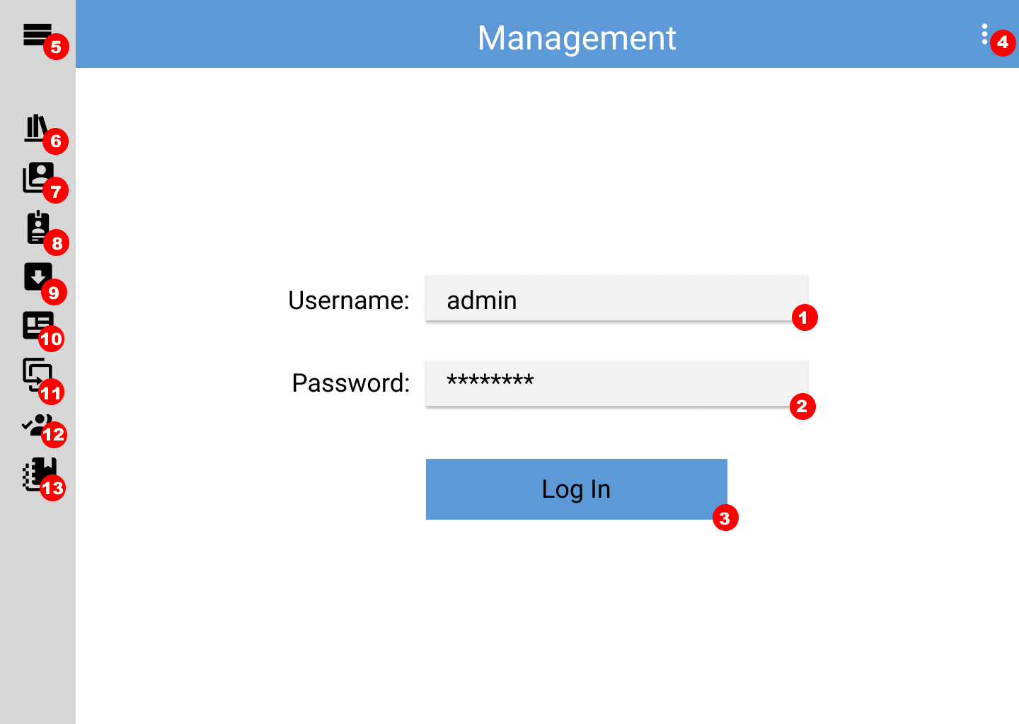

*Sau khi khởi động phần mềm, người dùng nhập Username vào textbox Username, nhập mật khẩu vào textbox Password. Sau đó nhấn nút Login để đăng nhập.*

|  |  |  |  |  |  |
| --- | --- | --- | --- | --- | --- |
| ***STT*** | ***Tên*** | ***Loại*** | ***Event*** | ***Mô tả*** | |
| *1* | *txtUsername* | *TextBox* |  | *Để chứa tên đăng nhập mà người dùng nhập vào* | |
| *2* | *txtPassword* | *PasswordBox* |  | *Để chứa mật khẩu mà người dùng nhập vào* | |
| *3* | *btnLogin* | *Button* | *btnLogin_Click* | *Người dùng xác nhận đăng nhập, thực hiện kiểm tra đăng nhập.* | |
| *4* |  | PopupBox |  | *Hiển thị các Button liên quan đến sự hoạt động chương trình như thu nhỏ, tắt.* | |
| *5* | *ButtonOpenMenu* | *Button* | *ButtonOpenMenu_Click* | *Mở rộng main menu, main menu hiển thị tên đại diện cho nút chức năng* | |
| *6* | *Book* | *ListViewItem* | *ListViewMenu_SelectionChanged* | *Quản lý sách* | *Tại màn hình này người dùng chưa đăng nhập, khi nhấn các nút này thì hiển thị màn hình đăng nhập* |
| *7* | *Customer* | *ListViewItem* | *Quản lý khách hang* |
| *8* | *Staff* | *ListViewItem* | *Quản lý nhân viên* |
| *9* | *Provider* | *ListViewItem* | *Quản lý nhà cung cấp* |
| *10* | *Publisher* | *ListViewItem* | *Quản lý nhà xuất bản* |
| *11* | *Category* | *ListViewItem* | *Quản lý phân loại sách* |
| *12* | *Author* | *ListViewItem* | *Quản lý tác giả* |
| *13* | *Transaction* | *ListViewItem* | *Quản lý hóa đơn* |

## *Màn hình chính (sau khi đăng nhập)*

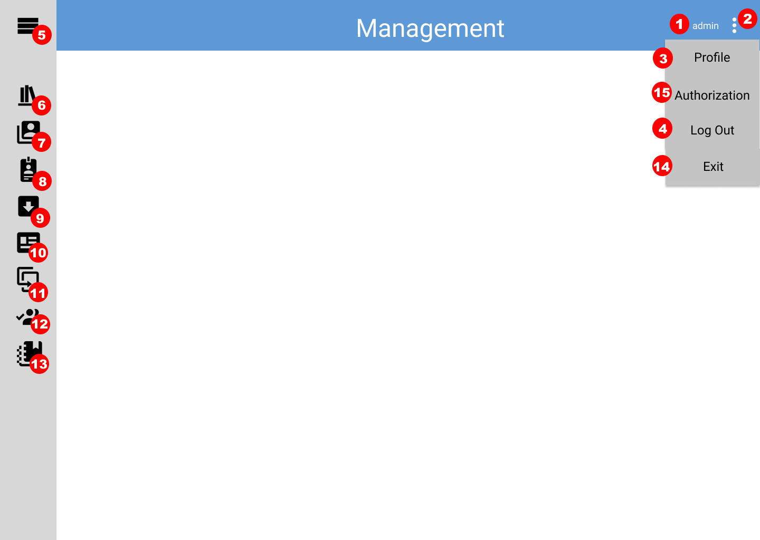

Màn hình chính hiển thị ngay sau khi đăng nhập, màn hình này gồm các menu có các control được hoạt động xuyên suốt với tất cả các màn hình.

Để đến màn hình quản lý bất kỳ, nhấn chọn mục icon tương ứng ở menu phía bên trái ứng theo mục quản lý (mô tả chi tiết ở bảng dưới).

Nhấn vào tên đăng nhập góc trái trên để mở màn hình xem thông tin các nhân.

Nhấn vào nút ba chấm góc trái trên để mở danh sách nút tùy chọn bao gồm:

* Nút Profile: để hiển thị màn hình xem thông tin cá nhân
* Nút Log Out: để thực hiện logout và hiển thị màn hình đăng nhập
* Nút Exit: để tắt phần mềm.
* Nút Authorization: nút này chỉ hiển thị khi đăng nhập bằng tài khoản admin, để hiển thị màn hình phân quyền.

|  |  |  |  |  |
| --- | --- | --- | --- | --- |
| ***STT*** | ***Tên*** | ***Loại*** | ***Event*** | ***Mô tả*** |
| *1* | *tbUsername* | *TextBlock* | *tbUsername _Click* | *Hiển thị tên đăng nhập của tài khoản người dùng đã đăng nhập.*  *Event tbUsername _Click thực hiện hiển thị màn hình thông tin cá nhân (profile)* |
| *2* |  | PopupBox |  | *Hiển thị các Button liên quan đến sự hoạt động chương trình. Bao gồm các button 3,4,14 (và 15 nếu đăng nhập bằng tài khoản admin)* |
| *3* | *btnProfile* | *Button* | *btnProfile _Click* | *Thực hiện hiển thị màn hình thông tin cá nhân (profile)* |
| *4* | *btnLogOut* | Button | *btnLogOut_Click* | *Thực hiện đăng xuất, sau đó hiển thị màn hình đăng nhập.* |
| *5* | *ButtonOpenMenu* | *Button* | *ButtonOpenMenu_Click* | *Mở rộng main menu, main menu hiển thị tên đại diện cho nút chức năng* |
| *6* | *Book* | *ListViewItem* | *ListViewMenu_SelectionChanged* | *Hiển thị màn hình Quản lý sách* |
| *7* | *Customer* | *ListViewItem* | *Hiển thị màn hình Quản lý khách hang* |
| *8* | *Staff* | *ListViewItem* | *Hiển thị màn hình Quản lý nhân viên* |
| *9* | *Provider* | *ListViewItem* | *Hiển thị màn hình Quản lý nhà cung cấp* |
| *10* | *Publisher* | *ListViewItem* | *Hiển thị màn hình Quản lý nhà xuất bản* |
| *11* | *Category* | *ListViewItem* | *Hiển thị màn hình Quản lý phân loại sách* |
| *12* | *Author* | *ListViewItem* | *Hiển thị màn hình Quản lý tác giả* |
| *13* | *Transaction* | *ListViewItem* | *Hiển thị màn hình Quản lý hóa đơn* |
| *14* | *btnCloseApplication* | *Button* | *btnCloseApplication_Click* | *Tắt phần mềm* |
| *15* | *btnAuthorization* | *Button* | *btnAuthorization_Click* | *Hiển thị màn hình phân quyền.*  *Button này chỉ hiển thị khi người dùng đăng nhập bằng tài khoản ADMIN* |

## *Màn hình quản lý sách*

Sau khi nhấn chọn quản lý sách ở menu chính, màn hình quản lý sách xuất hiện.

Để tìm kiếm sách, chọn tiêu chí tìm kiếm ở checkbox tiêu chí (1), sau đó nhập giá trị cần tìm kiếm vào textbox (2), danh sách các sách phù hợp với tiêu chí tìm kiếm sẽ tự động hiển thị tải bảng (3).

Để sắp xếp, nhấn vào cột tương ứng ở bảng (3).

Để chuyển sang trang kế nếu có nhiều kết quả, nhấn nút mũi tên sang trái (8) để chuyển về trang trước hoặc nút mũi tên sang phải (9) để chuyển đến trang sau.

Để thêm sách, chọn nút thêm sách (5), màn hình thêm sách sẽ xuất hiện.

Để xem chi tiết sách, đầu tiên nhấn chọn sách cần xem ở bảng (3), sau đó nhấn nút xem chi tiết sách (4).

Để sửa thông tin sách, đầu tiên nhấn chọn sách cần xem ở bảng (3), sau đó nhấn nút sửa sách (6).

Để xóa sách, đầu tiên nhấn chọn sách cần xem ở bảng (3), sau đó nhấn nút xóa sách (7).

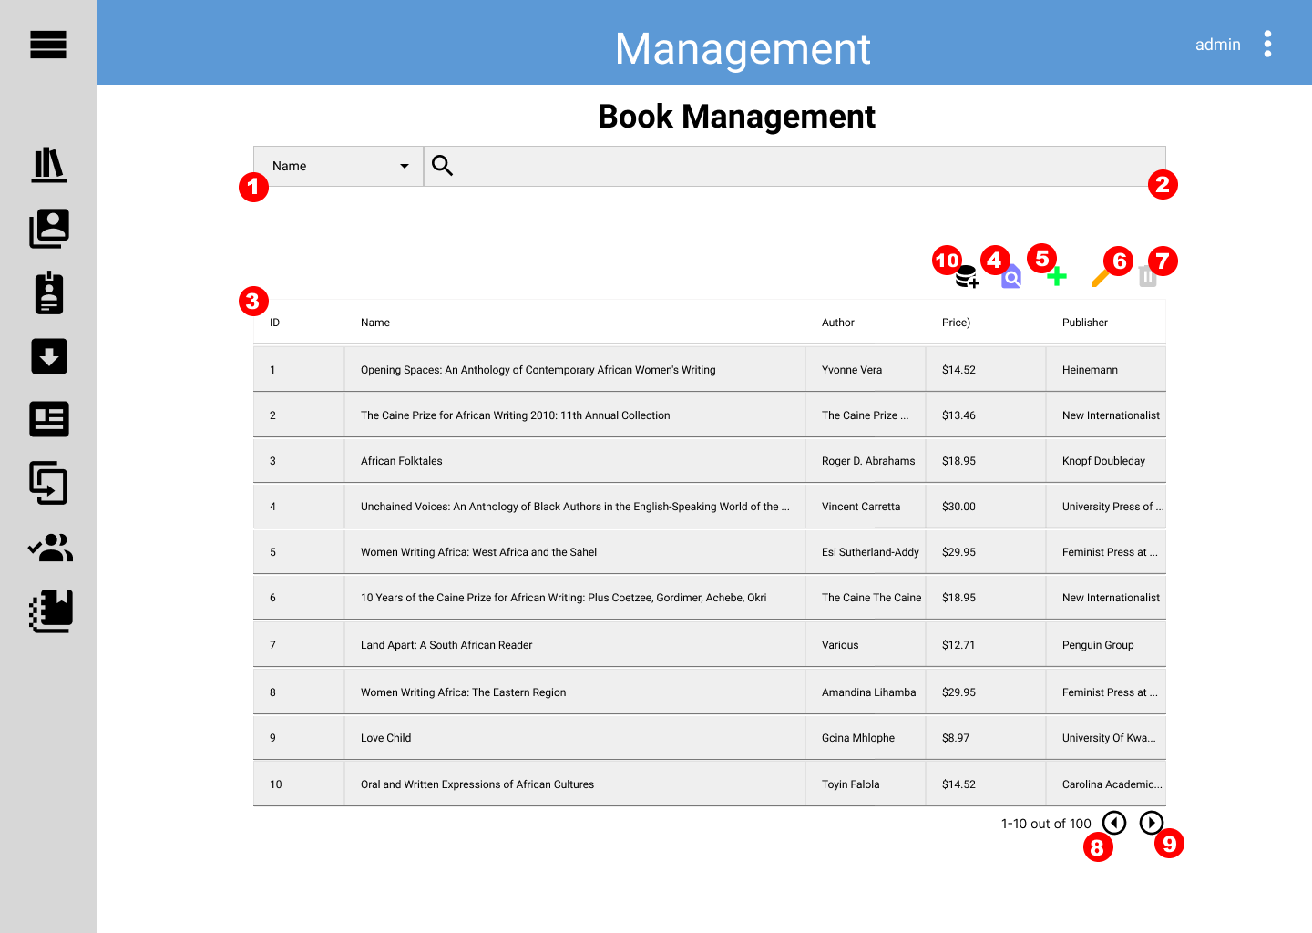

|  |  |  |  |  |
| --- | --- | --- | --- | --- |
| ***STT*** | ***Tên*** | ***Loại*** | ***Event*** | ***Mô tả*** |
| *1* | *cbType* | *ComboBox* |  | *Thể hiện các loại thông tin có thể tìm kiếm. Chọn loại thông tin phù hợp để tìm kiếm với thông tin điền ở textbox* |
| *2* | *txtSearchValue* | TextBox | *txtSearchValue_* *TextChanged* | *Dùng để nhập giá trị tìm kiếm. Sau khi giá trị thay đổi thì danh sách sách cũng thay đổi phù hợp với giá trị điền vào.* |
| *3* | *tableBooks* | *DataGrid* |  | *Dùng để hiển thị danh sách các sách* |
| *4* | *btnView* | Button | *btnView_Click* | *Nếu đã chọn sách ở bảng (3), hiển thị màn hình xem chi tiết sách. Nếu chưa chọn sách, hiển thị popup thông báo yêu cầu chọn sách trước.* |
| *5* | *btnAdd* | *Button* | *btnAdd_Click* | *Hiển thị màn hình thêm sách* |
| *6* | *btnEdit* | *Button* | *btnEdit_Click* | *Nếu đã chọn sách ở bảng (3), hiển thị màn hình sửa thông tin sách. Nếu chưa chọn sách, hiển thị popup thông báo yêu cầu chọn sách trước.* |
| *7* | *btnDelete* | *Button* | *btnDelete_Click* | *Nếu đã chọn sách ở bảng (3), hiển thị thông báo xác nhận xóa sách, nếu người dùng đồng ý thì thực hiện xóa sách. Nếu chưa chọn sách, hiển thị popup thông báo yêu cầu chọn sách trước.* |
| *8* | *btnPrevious* | *Button* |  | *Nếu hiện tại đang là trang đầu tiên của danh sách, không làm gì.*  *Nếu hiện tại không phải là trang đầu tiên của danh sách, hiển thị trở lại trang trước đó.* |
| *9* | *btnNext* | *Button* |  | *Nếu hiện tại đang là trang cuối cùng của danh sách, không làm gì.*  *Nếu hiện tại không phải là trang cuối cùng của danh sách, hiển thị trở lại trang sau đó.* |
| *10* | *btnImport* | *Button* | *btnImport_Click* | *Import danh sách sách từ file excel. Chỉ dành cho admin.* |

## *Màn hình Thêm/xem/sửa sách*

Màn hình này hiển thị dựa trên kiểu màn hình và dữ liệu được truyền vào tùy thuộc vào chức năng mà người dùng lựa chọn ở màn hình quản lý sách. Cả ba trạng thái đều mang nút quay lại để quay lại màn hình quản lý.

Ở trạng thái thêm mới: Người dùng có thể điền thông tin sách và thêm hình ảnh minh họa và nhấn lưu để lưu sách, nhấn hủy để hủy bỏ.

Ở trạng thái xem sách: Người dùng có thể nhấn chọn nút chỉnh sửa để thực hiện sửa sách.

Ở trạng thái sửa sách: Tương tự trạng thái xem sách, người dùng có thể sửa thông tin sách và sửa hình ảnh minh họa, nhấn lưu để lưu thông tin, nhấn hủy để hủy bỏ.

Ở trạng thái xem:

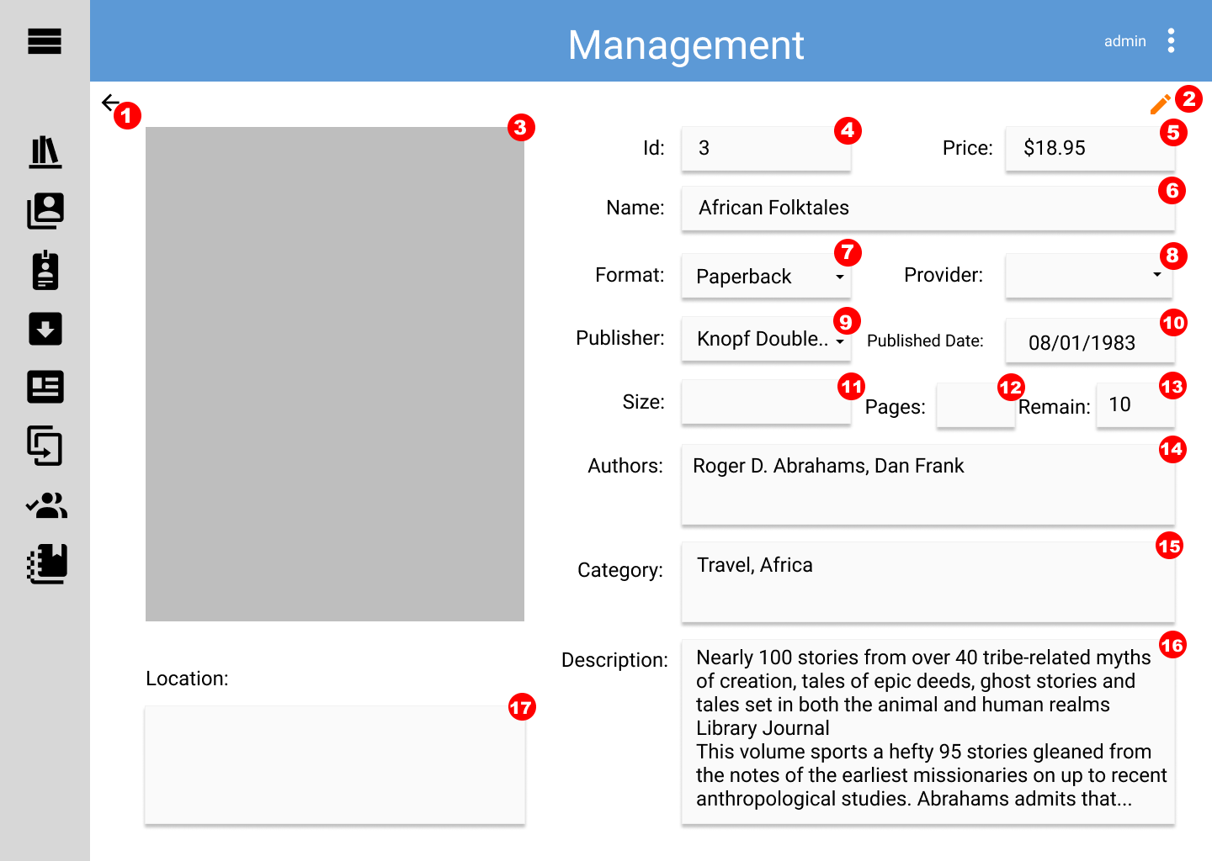

|  |  |  |  |  |
| --- | --- | --- | --- | --- |
| ***STT*** | ***Tên*** | ***Loại*** | ***Event*** | ***Mô tả*** |
| *1* | *btnBack* | *Button* | *btnBack_Click* | *Quay lại màn hình quản lý sách* |
| *2* | *btnEdit* | Button | *btnEdit_Click* | *Mở khóa để thực hiện chỉnh sửa thông tin sách* |
| *3* | *Photo* | Image |  | *Hiển thị* |
| *4* | *txtId* | TextBox |  | *Dùng để hiển thị giá trị Barcode của sách* |
| *5* | *txtPrice* | TextBox |  | *Dùng để hiển thị giá trị giá thành (price) của sách* |
| *6* | *txtName* | TextBox |  | *Dùng để hiển thị tên sách* |
| *7* | *cbFormat* | ComboBox |  | *Dùng để hiển thị format của sách (paperback, …)* |
| *8* | *cbProvider* | ComboBox |  | *Dùng để hiển thị nhà cung cấp sách* |
| *9* | *cbPublisher* | ComboBox |  | *Dùng để hiển thị nhà xuất bản* |
| *10* | *txtPublishedDate* | DatePicker |  | *Dùng để hiển thị ngày xuất bản* |
| *11* | *txtSize* | TextBox |  | *Dùng để hiển thị kích thước sách (được người dùng nhập)* |
| *12* | *txtPage* | TextBox |  | *Dùng để hiển thị số trang sách* |
| *13* | *txtRemain* | TextBox |  | *Dùng để hiển thị số lượng sách còn lại trong cửa hàng* |
| *14* | *txtAuthors* | RichTextBox |  | *Dùng để hiển thị danh sách các tác giả* |
| *15* | *txtCategory* | RichTextBox |  | *Dùng để hiển thị danh sách các loại sách (category)* |
| *16* | *txtDescription* | RichTextBox |  | *Dùng để hiển thị mô tả sách* |
| *17* | *txtLocation* | RichTextBox |  | *Dùng để hiển thị địa điểm kệ sách chứa sách trong cửa hàng* |

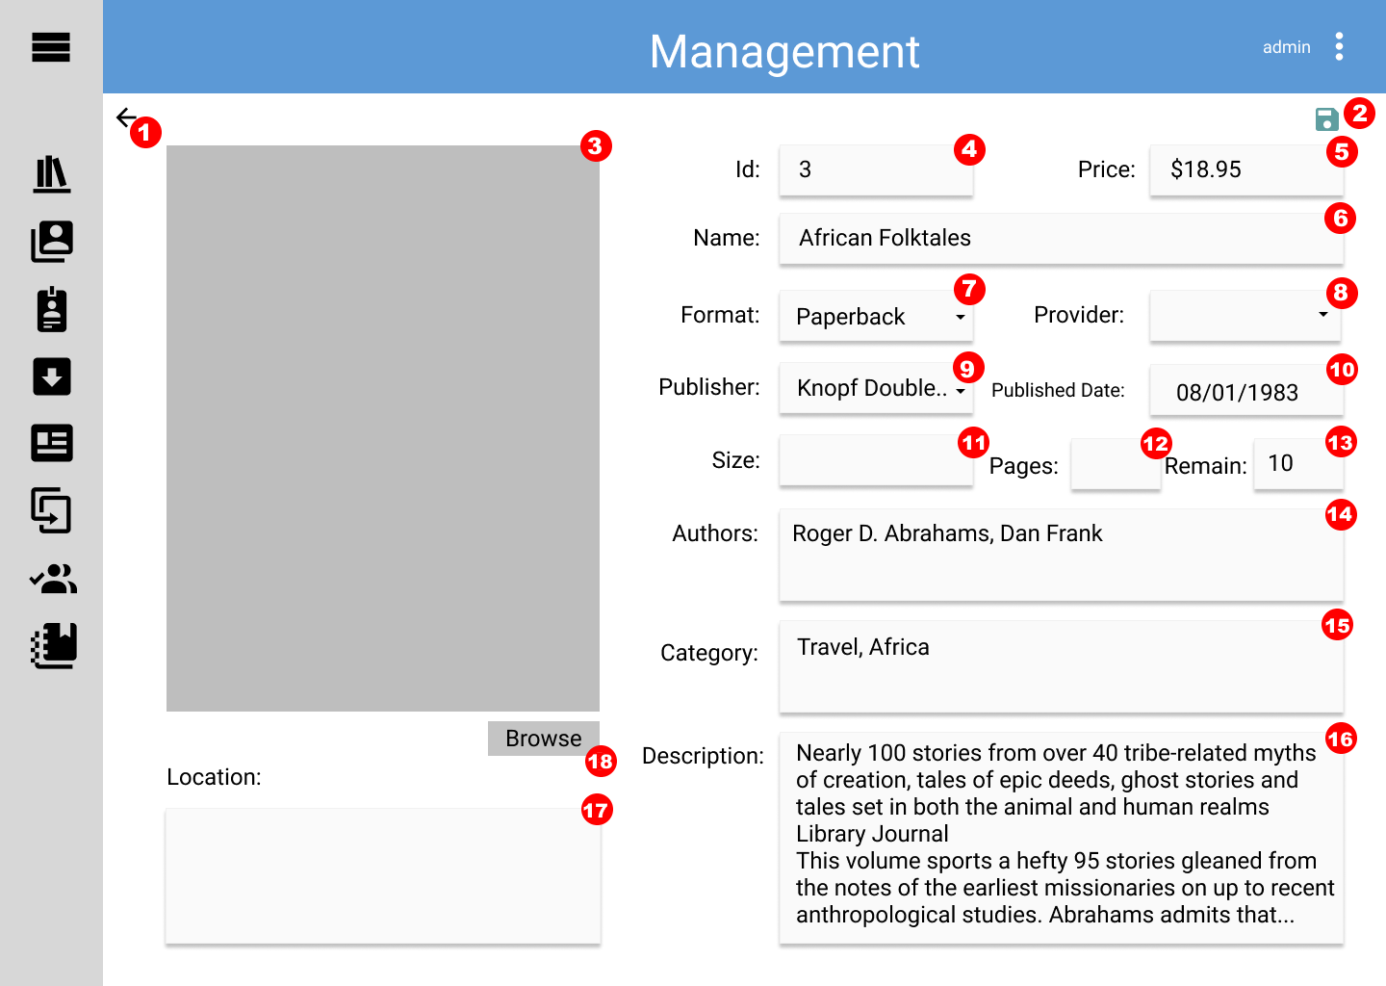

|  |  |  |  |  |
| --- | --- | --- | --- | --- |
| ***STT*** | ***Tên*** | ***Loại*** | ***Event*** | ***Mô tả*** |
| *1* | *btnBack* | *Button* | *btnBack_Click* | *Quay lại màn hình quản lý sách, nếu chưa lưu thì sẽ hủy bỏ toàn bộ thông tin đã sửa* |
| *2* | *btnSave* | Button | *btnSave_Click* | *Lưu sách nếu thực hiện chỉnh sửa, thêm sách nếu thực hiện thêm,* |
| *3* | *Photo* | Image |  | *Hiển thị* |
| *4* | *txtId* | TextBox |  | *Dùng để hiển thị/điền giá trị Barcode của sách* |
| *5* | *txtPrice* | TextBox | *txtPrice_TextChanged* | *Dùng để hiển thị/điền giá trị giá thành (price) của sách* |
| *6* | *txtName* | TextBox |  | *Dùng để hiển thị/điền tên sách* |
| *7* | *cbFormat* | ComboBox |  | *Dùng để hiển thị/điền/chọn format của sách (paperback, …)* |
| *8* | *cbProvider* | ComboBox |  | *Dùng để hiển thị/điền/chọn nhà cung cấp sách* |
| *9* | *cbPublisher* | ComboBox |  | *Dùng để hiển thị/điền/chọn nhà xuất bản* |
| *10* | *txtPublishedDate* | DatePicker |  | *Dùng để hiển thị/điền /chọn ngày xuất bản* |
| *11* | *txtSize* | TextBox |  | *Dùng để hiển thị/điền kích thước sách (được người dùng nhập)* |
| *12* | *txtPage* | TextBox | *txtPage_TextChanged* | *Dùng để hiển thị/điền số trang sách*  *Chỉ cho phép nhập số nguyên dương hoặc để trống* |
| *13* | *txtRemain* | TextBox | *txtRemain_TextChanged* | *Dùng để hiển thị/điền số lượng sách còn lại trong cửa hàng*  *Chỉ cho phép nhập số nguyên dương* |
| *14* | *txtAuthors* | RichTextBox | *txtAuthors_TextChanged*  *txtAuthors_LostFocus* | *Dùng để hiển thị/điền danh sách các tác giả*  *Event sẽ xác định tác giả trong cơ sở dữ liệu. Màu xanh nếu tác giả đã tồn tại, màu đen nếu tác giả chưa tồn tại trong hệ thống. Thực hiện kiểm tra ngay sau khi nhập dấu phẩy hoặc mất focus* |
| *15* | *txtCategory* | RichTextBox | *txtCategory_TextChanged*  *txtCategory_LostFocus* | *Dùng để hiển thị/điền danh sách các loại sách (category)*  *Event sẽ xác định category trong cơ sở dữ liệu. Màu xanh nếu category đã tồn tại, màu đen nếu tác giả chưa tồn tại trong hệ thống. Thực hiện kiểm tra ngay sau khi nhập dấu phẩy hoặc mất focus* |
| *16* | *txtDescription* | RichTextBox |  | *Dùng để hiển thị/điền mô tả sách* |
| *17* | *txtLocation* | RichTextBox |  | *Dùng để hiển thị/điền địa điểm kệ sách chứa sách trong cửa hàng* |
| *18* | *btnBrowseImage* | Button | *btnBrowseImage_Click* | *Dùng để duyệt chọn file hình ảnh trong hệ thống để làm hình ảnh đại diện cho sách* |

## Màn hình Quản lý loại sách

Màn hình quản lý phân loại sách bao gồm danh sách các phân loại và các nút chức năng thêm/sửa/xóa phân loại.

Màn hình bao gồm 2 trạng thái: Xem và thêm/sửa

Ở trạng thái thêm/sửa, chức năng giống như ở trạng thái xem, ngại trừ textbox chứa giá trị phân loại và nút lưu.

* Để tìm kiếm, điền tên phân loại cần tìm vào textbox (2).
* Để thêm mới phân loại, nhấn nút thêm (4), điền tên phân loại vào textbox (1) và nhấn nút lưu (9). Nếu có trùng lặp sẽ được thông báo trùng.
* Để sửa phân loại, chọn phân loại ở bảng (3), nhấn nút sửa (5), điền tên phân loại vào textbox (1) và nhấn nút lưu (9). Nếu có trùng lặp sẽ được thông báo trùng.
* Để xóa phân loại, chọn phân loại ở bảng (3), nhấn nút xóa (6). Hộp thoại thông báo xác nhận sẽ hiện ra, nhấn Yes để xác nhận xóa, nhấn No để huy yêu cầu xóa.

Màn hình quản lý loại sách trạng thái xem:

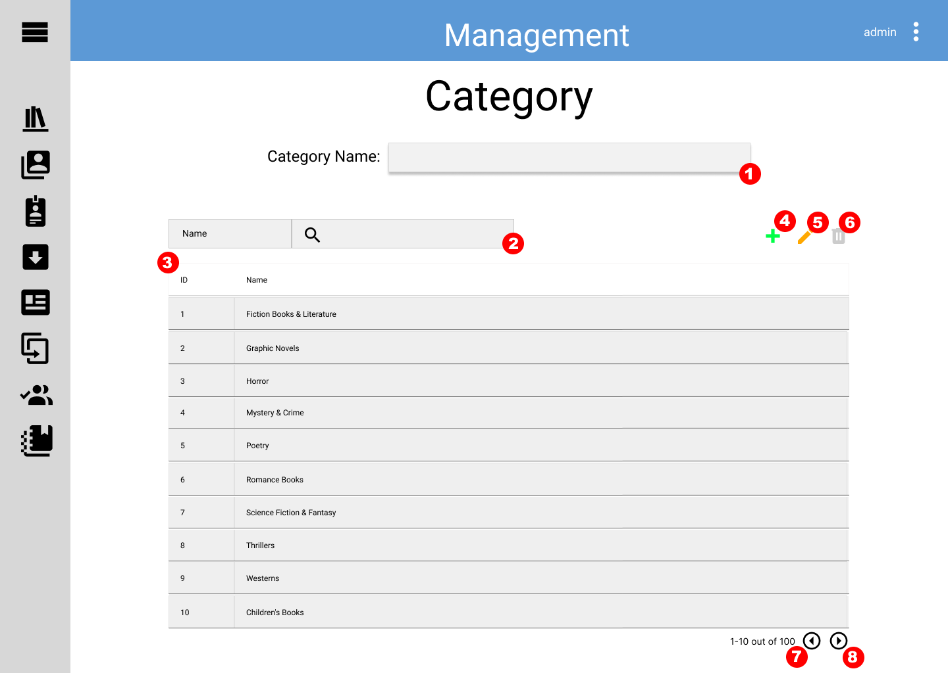

Màn hình quản lý loại sách trạng thái thêm/sửa:

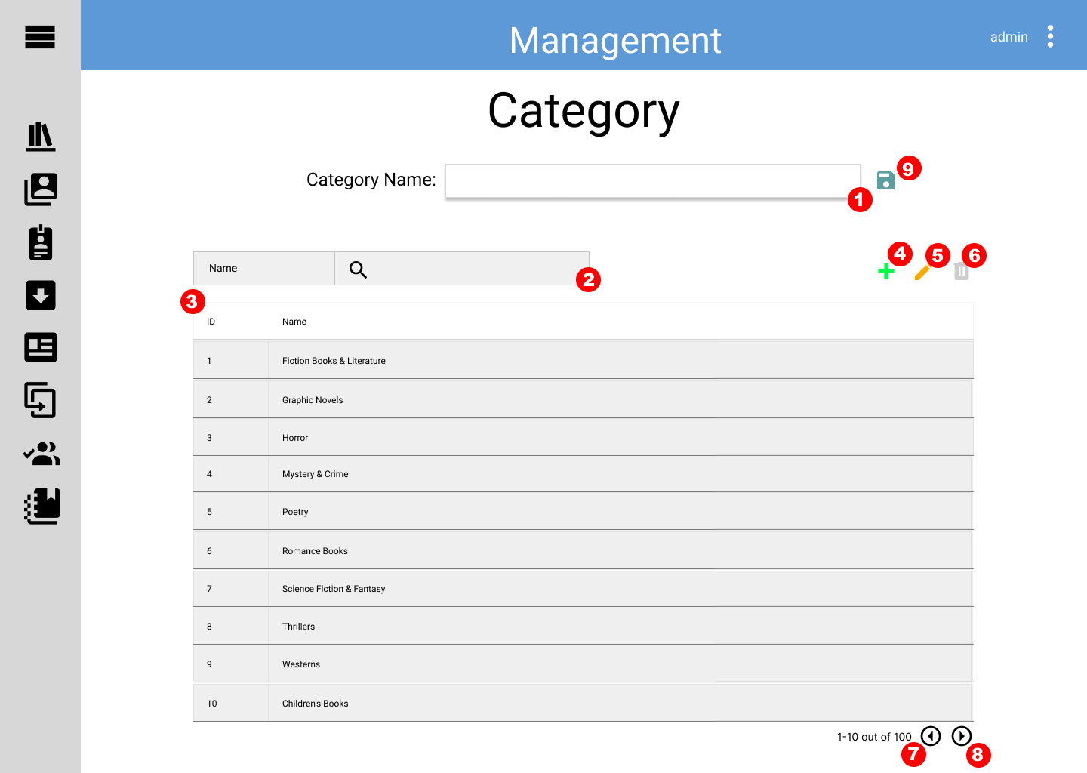

|  |  |  |  |  |
| --- | --- | --- | --- | --- |
| ***STT*** | ***Tên*** | ***Loại*** | ***Event*** | ***Mô tả*** |
| *1* | *txtCategory* | *TextBox* |  | *Ở trạng thái xem: Hiển thị phân loại được chọn ở bảng (3)*  *Ở trạng thái sửa: Hiển thị và chứa phân loại được chọn ở bảng (3) và phân loại chỉnh sửa*  *Ở trạng thái hành động thêm: Chứa phân loại mới mà người dùng nhập vào* |
| *2* | *txtSearchValue* | TextBox | *txtSearchValue_TextChanged* | *Chứa tên phân loại mà người dùng muốn tìm kiếm.*  *Event thực hiện tìm kiếm sau khi người dùng nhập vào và hiển thị kết quả lên bảng (3)* |
| *3* | *tableCategory* | *DataGrid* | *tableCategory_SelectionChanged* | *Hiển thị danh sách phân loại.*  *Event thực hiện hiển thị tên phân loại được chọn trong bảng lên textbox (1)* |
| *4* | *btnNew* | *Button* | *btnNew_Click* | *Mở khóa textbox (1) với dữ liệu rỗng và hiển thị nút lưu (9) để thực hiện thao tác thêm.* |
| *5* | *btnEdit* | *Button* | *btnEdit_Click* | *Mở khóa textbox (1) với dữ liệu là tên phân loại được chọn và hiển thị nút lưu (9) để thực hiện thao tác sửa nếu phân loại được chọn ở bảng (3), nếu chưa chọn thì thông báo yêu cầu chọn trước khi sử dụng chức năng sửa.* |
| *6* | *btnDelete* | *Button* | *btnDelete_Click* | *Thực hiện thông báo xác nhận xóa và xóa phân loại đã được chọn ở bảng (3) nếu được người dùng xác nhận. Nếu phân loại chưa được chọn thì thông báo yêu cầu chọn trước khi sử dụng chức năng xóa.* |
| *7* | *btnPrevious* | *Button* | *btnPrevious_Click* | *Nếu hiện tại đang là trang đầu tiên của danh sách, không làm gì.*  *Nếu hiện tại không phải là trang đầu tiên của danh sách, hiển thị trở lại trang trước đó.* |
| *8* | *btnNext* | *Button* | *btnNext_Click* | *Nếu hiện tại đang là trang cuối cùng của danh sách, không làm gì.*  *Nếu hiện tại không phải là trang cuối cùng của danh sách, hiển thị trở lại trang sau đó.* |
| *9* | *btnSave* | *Button* | *btnSave_Click* | *Để lưu chỉnh sửa phân loại nếu thuộc hành động chỉnh sửa.*  *Để thêm mới phân loại nếu thuộc hành động thêm mới.* |

## Màn hình Quản lý phân quyền

Màn hình quản lý phân quyền bao gồm danh sách các chức năng và các loại người dùng được phân quyền, cùng với các nút chức năng thêm/sửa/xóa và lưu/hủy chỉnh sửa nếu ở trạng thái chỉnh sửa.

* Để thêm phân quyền cho loại người dùng mới, chọn nút thêm (2), màn hình sẽ chuyển sang trạng thái thêm, điền tên đại diện vào textbox (5), tích vào chức năng mà loại người dùng này được phép sử dụng ở danh sách (6). Sau đó nhấn nút lưu (7) để thêm, hoặc nút hủy (8) để hủy bỏ việc thêm phân quyền mới.
* Để sửa phân quyền cho loại người dùng đã tồn tại, đầu tiên chọn loại người dùng ở combobox (1), nhấn chọn nút sửa (3), màn hình sẽ chuyển sang trạng thái sửa, chỉnh sửa các dấu tích ở các chức năng muốn thêm hoặc giới hạn cho loại người dùng này. Sau đó nhấn nút lưu (7) để lưu thông tin đã chỉnh sửa, hoặc nút hủy (8) để hủy bỏ việc thêm phân quyền mới. Lưu ý: Không thể sửa tên của phân loại người dùng và không thể sửa phân quyền cho phân loại ADMIN.
* Để xóa phân quyền cho phân loại người dùng, đầu tiên chọn loại người dùng ở combobox (1), sau đó nhấn nút xóa (4), một hộp thoại xác nhận sẽ hiện ra, chọn Yes để xóa, No để hủy yêu cầu xóa.

Màn hình quản lý phân quyền ở trạng thái xem:

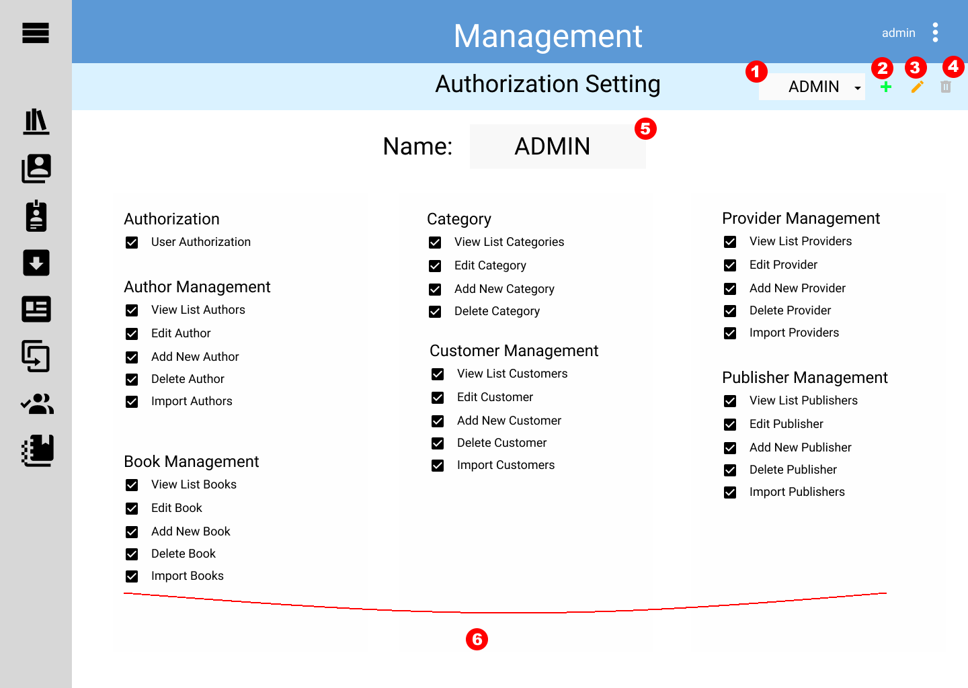

Màn hình quản lý phân quyền ở trạng thái thêm/sửa:

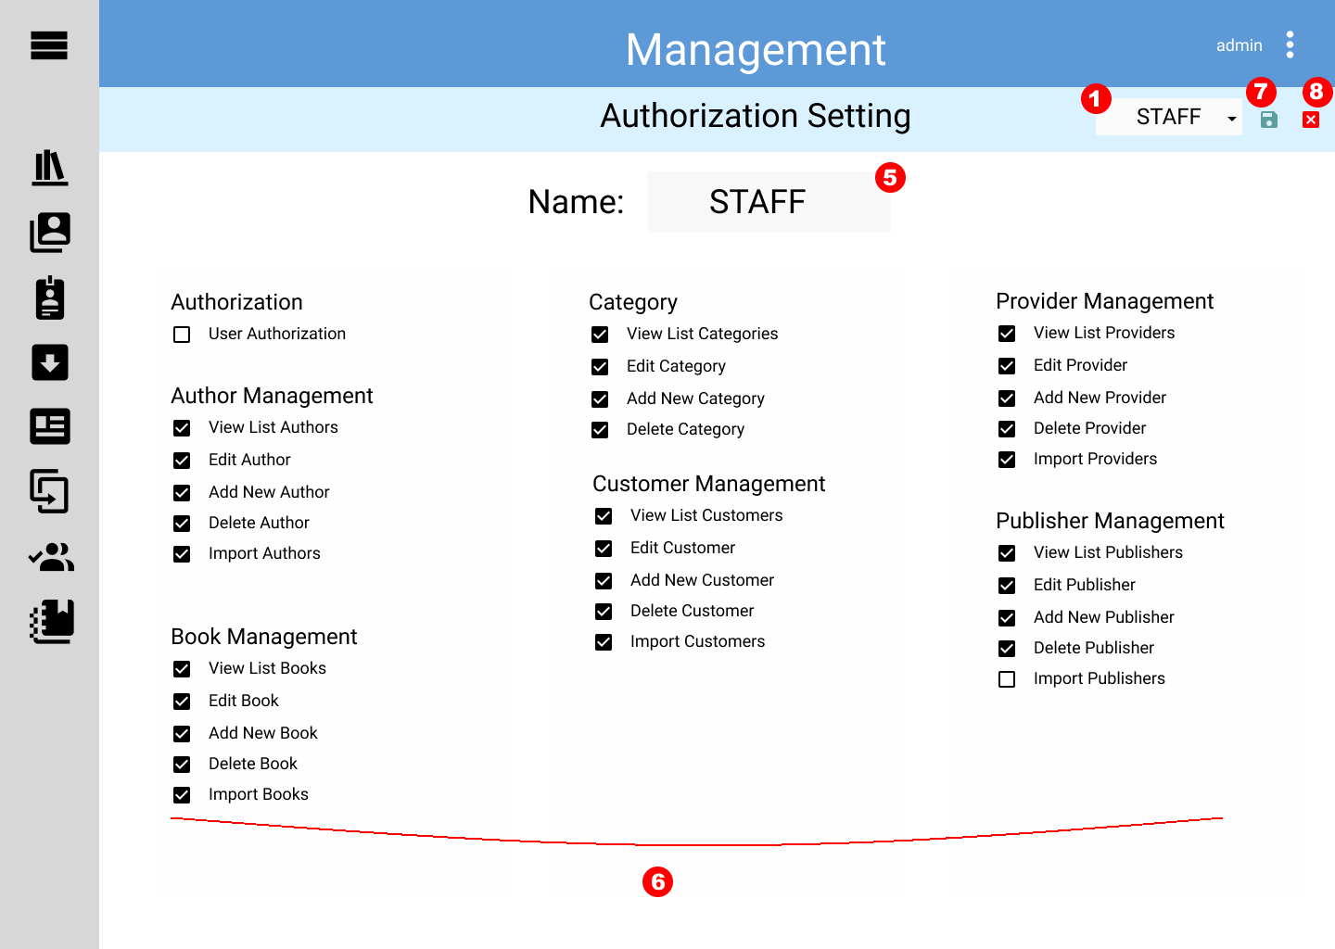

|  |  |  |  |  |
| --- | --- | --- | --- | --- |
| ***STT*** | ***Tên*** | ***Loại*** | ***Event*** | ***Mô tả*** |
| *1* | *ComboBoxType* | *ComboBox* | *ComboBoxType_SelectionChanged* | *Chứa các loại phân quyền có sẵn trong hệ thống.*  *Event thực hiện hiển thị thông tin của loại phân quyền được chọn ở textbox (5) và danh sách chức năng (6)* |
| *2* | *btnAddNew* | *Button* | *btnAddNew_Click* | *Chức năng thêm mới loại phân quyền, hiển thị trạng thái thêm mới để có thể chỉnh sửa ở textbox (5) và danh sách chức năng (6)* |
| *3* | *btnEdit* | *Button* | *btnEdit_Click* | *Chức năng chỉnh sửa loại phân quyền đang được chọn, hiển thị trạng thái chinh sửa để có thể chỉnh sửa danh sách chức năng (6).*  *Nếu là phân quyền ADMIN thông báo không thể sửa.* |
| *4* | *btnDelete* | *Button* | *btnDelete_Click* | *Chức năng xóa phân quyền đang được chọn.*  *Nếu là phân quyền ADMIN thông báo không được xóa.*  *Nếu không là phân quyền ADMIN, thông báo xác nhận xóa.* |
| *5* | *txtName* | TextBox |  | *Lưu giá trị tên loại phân quyền đang lựa chọn.*  *Nếu ở trạng thái thêm mới thì có thể chỉnh sửa giá trị này.* |
| *6* | *Nhóm CheckBox*  *<Generated tên “cb_[id chức năng]”, không hard code>* | *CheckBox* |  | *Lưu giá trị phân quyền từng chức năng cho loại phân quyền đang được hiển thị.*  *Nếu ở trạng thái thêm hoặc sửa thì có thể chỉnh sửa các giá trị thuộc nhóm checkbox này.* |
| *7* | *btnSave* | *Button* | *btnSave_Click* | *Chức năng lưu giá trị đang có tại (5) và (6). Nếu đang ở trạng thái thêm mới thì thêm mới, nếu đang ở trạng thái chỉnh sửa thì lưu chỉnh sửa.* |
| *8* | *btnCancelEdit* | *Button* | *btnCancelEdit_Click* | *Hủy các chỉnh sửa/thêm mới đang thực hiện và đưa về trạng thái ban đầu khi chưa chỉnh sửa.* |

## Màn hình Quản lý hóa đơn

Màn hình quản lý hóa đơn bao gồm danh sách các hóa đơn đã được tạo, các chức năng lọc, tìm kiếm, các nút chức năng thêm, sửa, xóa, xem thông tin chi tiết hóa đơn.

* Để tìm kiếm hóa đơn, chọn mục cần tìm tại combox (1), điền thông tin cần tìm vào textbox (2), bảng dữ liệu (10) sẽ hiển thị các hóa đơn phù hợp với từ khóa tìm kiếm.
* Để lọc hóa đơn theo loại (hiển thị hóa đơn theo loại: hóa đơn nhận sách [Provider] (3), hóa đơn tiền lương nhân viên [Staff] (4), hóa đơn bán sách [bill] (5)), tích chọn ở các checkbox để hiển thị các hóa đơn thuộc loại đó, bỏ tích để không hiển thị. Lưu ý: Tối thiểu 1 checkbox phải được tích.
* Để xem thông tin chi tiết hóa đơn, chọn hóa đơn ở bảng (10) rồi nhấn nút xem chi tiết (6), màn hình xem chi tiết hóa đơn sẽ xuất hiện. Nếu chưa chọn hóa đơn ở bảng (10) thì sẽ xuất hiện thông báo yêu cầu chọn để tiếp tục.
* Để thêm hóa đơn, chọn thêm mới (7) và chọn loại hóa đơn muốn thêm (hóa đơn nhận sách [Provider] (14), hóa đơn tiền lương nhân viên [Staff] (13), hóa đơn bán sách [Customer] (15)), màn hình thêm hóa đơn tương ứng sẽ xuất hiện
* Để sửa hóa đơn, chọn hóa đơn ở bảng (10) rồi nhấn nút sửa (8), màn hình xem chi tiết hóa đơn sẽ xuất hiện. Nếu chưa chọn hóa đơn ở bảng (10) thì sẽ xuất hiện thông báo yêu cầu chọn để tiếp tục.
* Để xóa hóa đơn, chọn hóa đơn ở bảng (10) rồi nhấn nút xóa (9), màn hình xem chi tiết hóa đơn sẽ xuất hiện. Nếu chưa chọn hóa đơn ở bảng (10) thì sẽ xuất hiện thông báo yêu cầu chọn để tiếp tục.

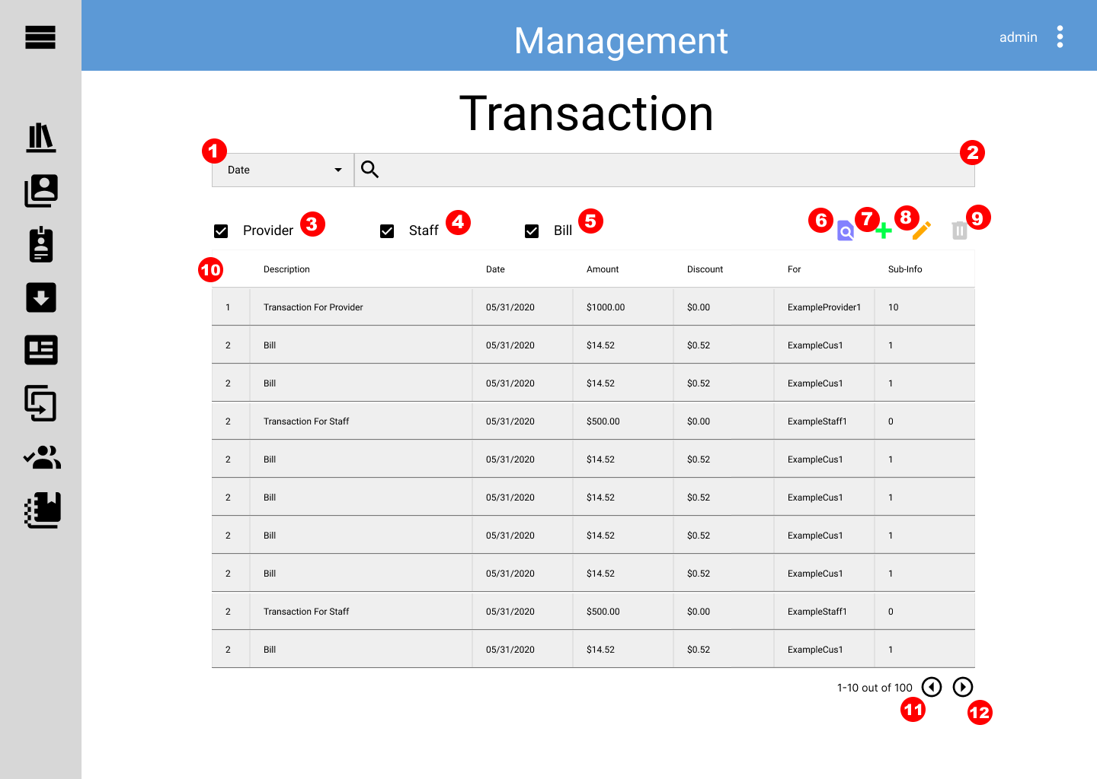

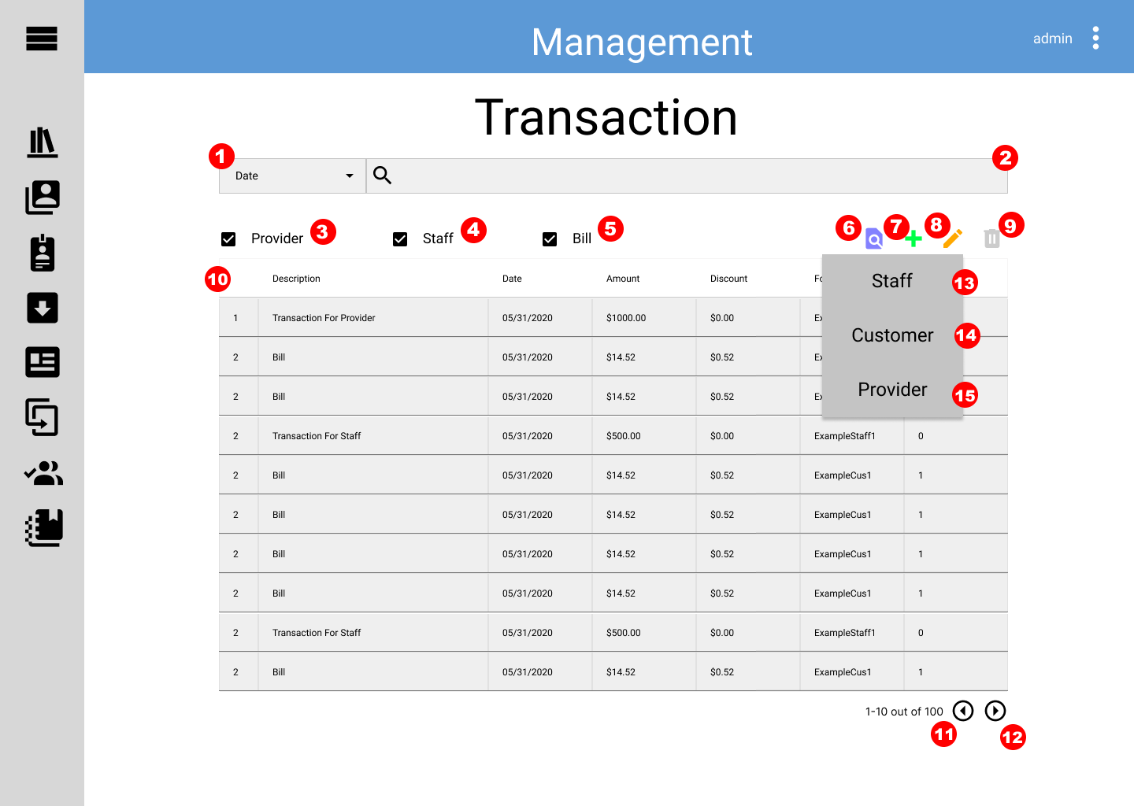

|  |  |  |  |  |  |
| --- | --- | --- | --- | --- | --- |
| ***STT*** | ***Tên*** | ***Loại*** | ***Event*** | ***Mô tả*** | |
| *1* | *cbType* | *ComboBox* |  | *Thể hiện các loại thông tin có thể tìm kiếm. Chọn loại thông tin phù hợp để tìm kiếm với thông tin điền ở textbox* | |
| *2* | *txtSearchValue* | TextBox | *txtSearchValue_* *OnTextChanged* | *Dùng để nhập giá trị tìm kiếm. Sau khi giá trị thay đổi thì danh sách hóa đơn cũng thay đổi phù hợp với giá trị điền vào.* | |
| *3* | *cbProvider* | *CheckBox* | *cbProvider_Checked*  *cbProvider_Unchecked* | *Check để hiển thị các hóa đơn nhập sách.*  *Không cho phép uncheck nếu là checkbox cuối cùng được tích* | *Tất cả các event thuộc ba checkbox đều gọi chung một hàm “filterTransaction” để xử lý hiển thị các hóa đơn phù hợp với các checkbox được đánh đấu* |
| *4* | *cbStaff* | *CheckBox* | *cbStaff_Checked*  *cbStaff_Unchecked* | *Check để hiển thị các hóa đơn trả tiền lương nhân viên.*  *Không cho phép uncheck nếu là checkbox cuối cùng được tích* |
| *5* | *cbCustomer* | *CheckBox* | *cbCustomer_Checked*  *cbCustomer_Unchecked* | *Check để hiển thị các hóa đơn bán sách.*  *Không cho phép uncheck nếu là checkbox cuối cùng được tích* |
| *6* | *btnView* | *Button* | *btnView_Click* | *Chức năng hiển thị màn hình xem chi tiết hóa đơn được chọn ở bảng (10). Nếu chưa chọn thì thông báo chọn để tiếp tục.* | |
| *7* | *btnAdd* | *PopupBox* |  | *Chứa và hiển thị các button thuộc chức năng thêm mới (13) (14) (15)* | |
| *8* | *btnEdit* | *Button* | *btnEdit_Click* | *Chức năng hiển thị màn hình sửa chi tiết hóa đơn được chọn ở bảng (10). Nếu chưa chọn thì thông báo chọn để tiếp tục.* | |
| *9* | *btnDelete* | *Button* | *btnDelete_Click* | *Chức năng hiển thị màn hình xóa hóa đơn được chọn ở bảng (10). Nếu chưa chọn thì thông báo chọn để tiếp tục.* | |
| *10* | *tableTransaction* | *DataGrid* |  | *Dùng để hiển thị danh sách các hóa đơn* | |
| *11* | *btnPrevious* | *Button* | *btnPrevious_Click* | *Nếu hiện tại đang là trang đầu tiên của danh sách, không làm gì.*  *Nếu hiện tại không phải là trang đầu tiên của danh sách, hiển thị trở lại trang trước đó.* | |
| *12* | *btnNext* | *Button* | *btnNext_Click* | *Nếu hiện tại đang là trang cuối cùng của danh sách, không làm gì.*  *Nếu hiện tại không phải là trang cuối cùng của danh sách, hiển thị trở lại trang sau đó.* | |
| *13* | *btnNewStaff* | *Button* | *btnNewStaff_Click* | *Hiện màn hình thêm mới hóa đơn thanh toán tiền lương nhân viên. Chỉ hiển thị cho tài khoản có quyền thêm hóa đơn thanh toán tiền lương nhân viên.* | |
| *14* | *btnNewProvider* | *Button* | *btnNewProvider_Click* | *Hiện màn hình thêm mới hóa đơn nhận sách.* | |
| *15* | *btnNewBill* | *Button* | *btnNewBill_Click* | *Hiện màn hình thêm mới hóa đơn bán sách.* | |

## Màn hình Thêm/Sửa/Xem hóa đơn bán sách

Màn hình này bao gồm 3 chức năng thêm/sửa/xem hóa đơn bán sách tùy thuộc vào yêu cầu chức năng của người dùng. Ở trạng thái xem thì nút (5), (8) và nhóm các control từ (9) đến (14) sẽ không được hiển thị.

* Ở trạng thái xem, chỉ có thể xem và quay trở lại màn hình trước bằng cách nhấn nút quay lại.
* Ở trạng thái sửa/thêm:
  + Chọn khách hàng (2) và ngày bán sách (3).
  + Có thể tìm kiếm sách trong hệ thống bằng nhóm (9) (10) như quản lý sách.
  + Xem thông tin chi tiết sách bằng cách chọn sách ở bảng (12) và nhấn nút xem (11)
  + Nhấn đôi chuột vào sách để thêm sách vào danh sách sách khách mua.
  + Có thể chỉnh sửa thông tin discount và số lượng tại bảng (4)
  + Để xóa sách khỏi danh sách khách mua bằng cách chọn sách ở bảng (4) rồi nhấp nút xóa (5).
  + Nhấn nút lưu (8) để lưu

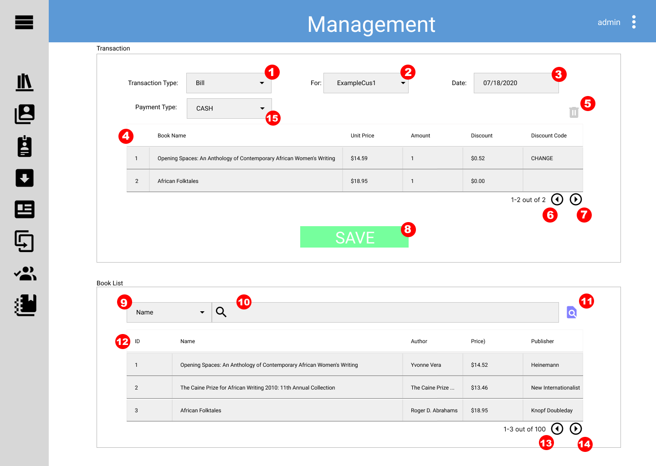

|  |  |  |  |  |
| --- | --- | --- | --- | --- |
| ***STT*** | ***Tên*** | ***Loại*** | ***Event*** | ***Mô tả*** |
| *1* | *cbType* | *CheckBox* |  | *Hiển thị thông loại hóa dơn, không thể chỉnh sửa* |
| *2* | *cbCustomer* | *CheckBox* |  | *Hiển thị thông tin tên khách hàng* |
| *3* | *dateTransaction* | DatePicker |  | *Hiển thị thông tin ngày tạo hóa đơn* |
| *4* | *tableBook* | *DataGrid* |  | *Hiển thị danh sách sách được chọn* |
| *5* | *btnDelete* | Button | *btnDelete_Click* | *Chức năng xóa, cần chọn sách ở bảng (4) để thực hiện xóa khỏi bảng, nếu không hiện thông báo yêu cầu chọn để tiếp tục.* |
| *6* | *btnPreviousBooks* | *Button* | *btnPrevious_Click* | *Nếu hiện tại đang là trang đầu tiên của danh sách, không làm gì.*  *Nếu hiện tại không phải là trang đầu tiên của danh sách, hiển thị trở lại trang trước đó.* |
| *7* | *btnNextBooks* | *Button* | *btnNext_Click* | *Nếu hiện tại đang là trang cuối cùng của danh sách, không làm gì.*  *Nếu hiện tại không phải là trang cuối cùng của danh sách, hiển thị trở lại trang sau đó.* |
| *8* | *btnSave* | *Button* | *btnSave_Click* | *Lưu hóa đơn* |
| *9* | *cbSearchType* | *CheckBox* |  | *Hiển thị thông tin sách cần tìm kiếm* |
| *10* | *txtSearchValue* | TextBox | *txtSearchValue_* *OnTextChanged* | *Dùng để nhập giá trị tìm kiếm. Sau khi giá trị thay đổi thì danh sách sách (12) cũng thay đổi phù hợp với giá trị điền vào.* |
| *11* | *btnView* | *Button* | *btnView_Click* | *Xem thông tin chi tiết sách được chọn ở bảng (12). Nếu chưa chọn thì thông báo yêu cầu chọn để tiếp tục.* |
| *12* | *tableData* | *DataGrid* | *Row_DoubleClick* | *Lưu danh sách sách có trong hệ thống.*  *Event Double click vào một dòng sẽ thêm sách được chọn vào bảng (4)* |
| *13* | *btnPrevious* | *Button* | *btnPrevious_Click* | *Nếu hiện tại đang là trang đầu tiên của danh sách, không làm gì.*  *Nếu hiện tại không phải là trang đầu tiên của danh sách, hiển thị trở lại trang trước đó.* |
| *14* | *btnNext* | *Button* | *btnNext_Click* | *Nếu hiện tại đang là trang cuối cùng của danh sách, không làm gì.*  *Nếu hiện tại không phải là trang cuối cùng của danh sách, hiển thị trở lại trang sau đó.* |
| *15* | *cbType* | *CheckBox* |  | *Hiển thị loại hình thanh toán* |

## Màn hình Thêm/Sửa/Xem hóa đơn nhận sách

Màn hình này tương tự màn hình thêm/sửa/xem hóa đơn bán sách.

Màn hình này bao gồm 3 chức năng thêm/sửa/xem hóa đơn nhận sách tùy thuộc vào yêu cầu chức năng của người dùng. Ở trạng thái xem thì nút (5), (8) và nhóm các control từ (9) đến (14) sẽ không được hiển thị.

* Ở trạng thái xem, chỉ có thể xem và quay trở lại màn hình trước bằng cách nhấn nút quay lại.
* Ở trạng thái sửa/thêm:
  + Chọn nhà cung cấp (2) và ngày nhận sách (3).
  + Có thể tìm kiếm sách trong hệ thống bằng nhóm (9) (10) như quản lý sách.
  + Xem thông tin chi tiết sách bằng cách chọn sách ở bảng (12) và nhấn nút xem (11)
  + Nhấn đôi chuột vào sách để thêm sách vào danh sách sách nhận
  + Có thể chỉnh sửa thông tin discount và số lượng tại bảng (4)
  + Để xóa sách khỏi danh sách khách mua bằng cách chọn sách ở bảng (4) rồi nhấp nút xóa (5).
  + Nhấn nút lưu (8) để lưu

|  |  |  |  |  |
| --- | --- | --- | --- | --- |
| ***STT*** | ***Tên*** | ***Loại*** | ***Event*** | ***Mô tả*** |
| *1* | *cbType* | *CheckBox* |  | *Hiển thị thông loại hóa dơn, không thể chỉnh sửa* |
| *2* | *cbProvider* | *CheckBox* |  | *Hiển thị thông tin tên nhà cung cấp* |
| *3* | *dateTransaction* | DatePicker |  | *Hiển thị thông tin ngày tạo hóa đơn* |
| *4* | *tableBook* | *DataGrid* |  | *Hiển thị danh sách sách được chọn* |
| *5* | *btnDelete* | Button | *btnDelete_Click* | *Chức năng xóa, cần chọn sách ở bảng (4) để thực hiện xóa khỏi bảng, nếu không hiện thông báo yêu cầu chọn để tiếp tục.* |
| *6* | *btnPreviousBooks* | *Button* | *btnPrevious_Click* | *Nếu hiện tại đang là trang đầu tiên của danh sách, không làm gì.*  *Nếu hiện tại không phải là trang đầu tiên của danh sách, hiển thị trở lại trang trước đó.* |
| *7* | *btnNextBooks* | *Button* | *btnNext_Click* | *Nếu hiện tại đang là trang cuối cùng của danh sách, không làm gì.*  *Nếu hiện tại không phải là trang cuối cùng của danh sách, hiển thị trở lại trang sau đó.* |
| *8* | *btnSave* | *Button* | *btnSave_Click* | *Lưu hóa đơn* |
| *9* | *cbSearchType* | *CheckBox* |  | *Hiển thị thông tin sách cần tìm kiếm* |
| *10* | *txtSearchValue* | TextBox | *txtSearchValue_* *OnTextChanged* | *Dùng để nhập giá trị tìm kiếm. Sau khi giá trị thay đổi thì danh sách sách (12) cũng thay đổi phù hợp với giá trị điền vào.* |
| *11* | *btnView* | *Button* | *btnView_Click* | *Xem thông tin chi tiết sách được chọn ở bảng (12). Nếu chưa chọn thì thông báo yêu cầu chọn để tiếp tục.* |
| *12* | *tableData* | *DataGrid* | *Row_DoubleClick* | *Lưu danh sách sách có trong hệ thống.*  *Event Double click vào một dòng sẽ thêm sách được chọn vào bảng (4)* |
| *13* | *btnPrevious* | *Button* | *btnPrevious_Click* | *Nếu hiện tại đang là trang đầu tiên của danh sách, không làm gì.*  *Nếu hiện tại không phải là trang đầu tiên của danh sách, hiển thị trở lại trang trước đó.* |
| *14* | *btnNext* | *Button* | *btnNext_Click* | *Nếu hiện tại đang là trang cuối cùng của danh sách, không làm gì.*  *Nếu hiện tại không phải là trang cuối cùng của danh sách, hiển thị trở lại trang sau đó.* |

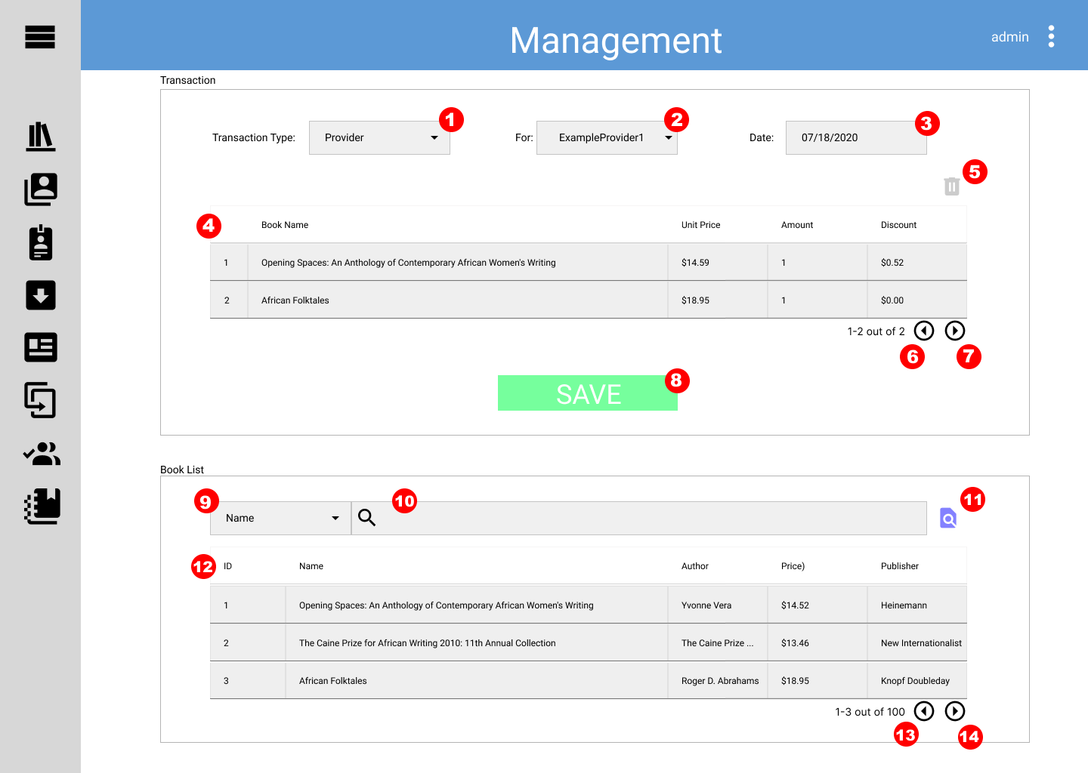

## Màn hình Thêm/Sửa/Xem hóa đơn trả tiền lương nhân viên

Màn hình này bao gồm 3 chức năng thêm/sửa/xem hóa đơn trả triền lương nhân viên tùy thuộc vào yêu cầu chức năng của người dùng. Ở trạng thái xem nút lưu (5) không được hiển thị.

* Để Sửa/Thêm hóa đơn trả tiền lương nhân viên ở màn hình này, chọn nhân viên ở combobox (2), chọn ngày thanh toán tại (3), nhập số tiền tại textbox (4) rồi nhấn nút lưu (5) để lưu.

|  |  |  |  |  |
| --- | --- | --- | --- | --- |
| ***STT*** | ***Tên*** | ***Loại*** | ***Event*** | ***Mô tả*** |
| *1* | *cbType* | *CheckBox* |  | *Hiển thị thông loại hóa dơn, không thể chỉnh sửa* |
| *2* | *cbStaff* | *CheckBox* |  | *Hiển thị thông tin tên khách hàng* |
| *3* | *dateTransaction* | DatePicker |  | *Hiển thị/nhập thông tin ngày tạo hóa đơn* |
| *4* | *txtAmount* | *TextBox* |  | *Hiển thị/nhập thông tin số tiền thanh toán* |
| *5* | *btnSave* | Button | *btnSave_Click* | *Lưu hóa đơn* |

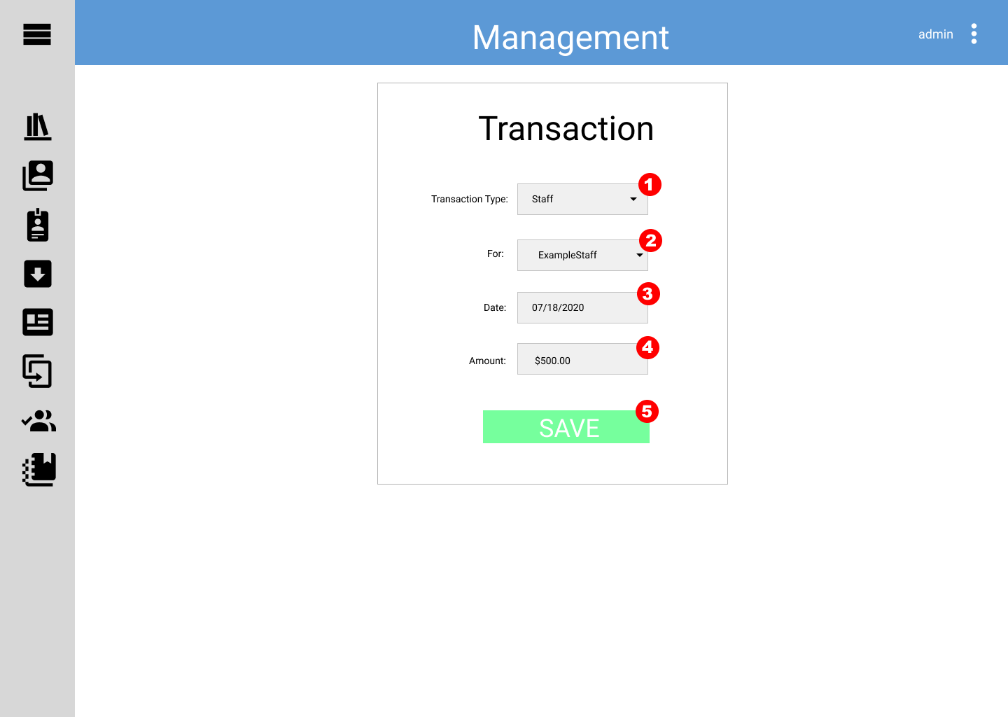

## Màn hình quản lý Nhà cung cấp

Sau khi nhấn chọn quản lý Nhà cung cấp ở menu chính(1), màn hình quản lý Nhà cung cấp xuất hiện xuất hiện.

Để tìm kiếm Nhà cung cấp, nhập tên nhà cung cấp vào textbox (2), liên hệ của nhà cung cấp vào textbox (3), địa chỉ của nhà cung cấp vào textbox (4), email của nhà cung cấp vào textbox (5). Ấn Search (6), form bên dưới sẽ hiểu thị tổng số kết quả được tìm thấy (8) và danh sách các nhà cung cấp phù hợp với tiêu chí tìm kiếm sẽ tự động hiển thị tải bảng (9).

Sau khi tìm kiếm, ta có thể làm mới các field tìm kiếm bằng cách ấn nút Clean (7).

Để sắp xếp, nhấn vào cột tương ứng ở bảng (9).

Đê thêm một nhà cung cấp mới ta thêm nhập tên nhà cung cấp vào textbox (10), liên hệ của nhà cung cấp vào textbox (11), địa chỉ của nhà cung cấp vào textbox (12), email của nhà cung cấp vào textbox (14). Ấn nút Save (14), bảng (9) sẽ tự động cập nhận.

Để sửa một nhà cung cấp, chọn một dòng cần sửa, dữ liệu sẽ tự hiển thị ở textbox(10), textbox(11), textbox(12), textbox(13). Ta sửa trường cần sửa và ấn nút Save (14), bảng (9) sẽ tự động cập nhận.

Để xóa một nhà cung cấp, chọn nút xóa trên dòng tương tứng (15)

Để phân chọn qua trang mới, bấn chọn next hoặc số trang tương ứng(16).

|  |  |  |  |  |
| --- | --- | --- | --- | --- |
| ***STT*** | ***Tên*** | ***Loại*** | ***Event*** | ***Mô tả*** |
| *1* | *Provider* | *ListViewItem* |  | *Hiển thị trang quản lý Nhà cung cấp.* |
| *2* | *txtName* | TextBox |  | *Dùng để nhập tên nhà cung cấp cần tìm kiếm.* |
| *3* | *txtContact* | TextBox |  | *Dùng để nhập liên hệ của nhà cung cấp cần tìm kiếm.* |
| *4* | *txtAddress* | TextBox |  | *Dùng để nhập địa chỉ của nhà cung cấp cần tìm kiếm.* |
| *5* | *txtEmail* | TextBox |  | *Dùng để nhập email của nhà cung cấp cần tìm kiếm.* |
| *6* | *btnSearch* | *Button* | *btnSearch_Click* | *Tìm kiếm theo các textbox ở trên. Kết quả sẽ được hiển thị ở số lượng được tìm thấy(8) và bảng (9).* |
| *7* | *btnClean* | *Button* | *btnClean_Click* | *Xóa hết các dự liệu ở các textbox ở trên. Số lượng và bảng sẽ được trả về giống lúc chưa tìm kiếm.* |
| *8* | *lblResult* | *Lable* |  | *Hiện thị số lượng Nhà cung cấp (số hàng của bảng)* |
| *9* | *table* | *Table* |  | *Hiển thị dang sách các nhà cung cấp. Ấn ở Header để sort.* |
| *10* | *txtNameNew* | TextBox |  | *Dùng để nhập tên nhà cung cấp để thêm mới hoặc edit.* |
| *11* | *txtContactNew* | TextBox |  | *Dùng để nhập liên hệ của nhà cung cấp để thêm mới hoặc edit.* |
| *12* | *txtAddressNew* | TextBox |  | *Dùng để nhập địa chỉ của nhà cung cấp để thêm mới hoặc edit.* |
| *13* | *txtEmailNew* | TextBox |  | *Dùng để nhập email của nhà cung cấp để thêm mới hoặc edit.* |
| *14* | *btnSave* | Button | *btnSave_Click* | *Lưu hoặc cập nhận một nhà cung cấp.* |
| *15* | *btnDelete* | Button | *btnDelete_Click* | *Xóa một nhà cung cấp, xuất hiện dialog để yêu cầu xác nhận thêm một lần nữa* |
| *16* | *pagination* | List Button |  | *Ấn mũi tên next để qua trang kế tiếp hoặc mũi tên previous để trở về trang trước. Cũng có thể ấn vào nút số trang muốn truy cập.* |

## Màn hình quản lý Nhà xuất bản

Sau khi nhấn chọn quản lý Nhà xuất bản ở menu chính(1), màn hình quản lý Nhà xuất bản xuất hiện xuất hiện.

Để tìm kiếm Nhà xuất bản, nhập tên nhà xuất bản vào textbox (2), liên hệ của nhà xuất bản vào textbox (3), địa chỉ của nhà xuất bản vào textbox (4), email của nhà xuất bản vào textbox (5). Ấn Search (6), form bên dưới sẽ hiểu thị tổng số kết quả được tìm thấy (8) và danh sách các nhà xuất bản phù hợp với tiêu chí tìm kiếm sẽ tự động hiển thị tải bảng (9).

Sau khi tìm kiếm, ta có thể làm mới các field tìm kiếm bằng cách ấn nút Clean (7).

Để sắp xếp, nhấn vào cột tương ứng ở bảng (9).

Đê thêm một nhà xuất bản mới ta thêm nhập tên nhà xuất bản vào textbox (10), liên hệ của nhà xuất bản vào textbox (11), địa chỉ của nhà xuất bản vào textbox (12), email của nhà xuất bản vào textbox (14). Ấn nút Save (14), bảng (9) sẽ tự động cập nhận.

Để sửa một nhà xuất bản, chọn một dòng cần sửa, dữ liệu sẽ tự hiển thị ở textbox(10), textbox(11), textbox(12), textbox(13). Ta sửa trường cần sửa và ấn nút Save (14), bảng (9) sẽ tự động cập nhận.

Để xóa một nhà xuất bản, chọn nút xóa trên dòng tương tứng (15)

Để phân chọn qua trang mới, bấn chọn next hoặc số trang tương ứng(16).

|  |  |  |  |  |
| --- | --- | --- | --- | --- |
| ***STT*** | ***Tên*** | ***Loại*** | ***Event*** | ***Mô tả*** |
| *1* | *Provider* | *ListViewItem* |  | *Hiển thị trang quản lý Nhà xuất bản.* |
| *2* | *txtName* | TextBox |  | *Dùng để nhập tên nhà xuất bản cần tìm kiếm.* |
| *3* | *txtContact* | TextBox |  | *Dùng để nhập liên hệ của nhà xuất bản cần tìm kiếm.* |
| *4* | *txtAddress* | TextBox |  | *Dùng để nhập địa chỉ của nhà xuất bản cần tìm kiếm.* |
| *5* | *txtEmail* | TextBox |  | *Dùng để nhập email của nhà xuất bản cần tìm kiếm.* |
| *6* | *btnSearch* | *Button* | *btnSearch_Click* | *Tìm kiếm theo các textbox ở trên. Kết quả sẽ được hiển thị ở số lượng được tìm thấy(8) và bảng (9).* |
| *7* | *btnClean* | *Button* | *btnClean_Click* | *Xóa hết các dự liệu ở các textbox ở trên. Số lượng và bảng sẽ được trả về giống lúc chưa tìm kiếm.* |
| *8* | *lblResult* | *Lable* |  | *Hiện thị số lượng Nhà xuất bản (số hàng của bảng)* |
| *9* | *table* | *Table* |  | *Hiển thị dang sách các nhà xuất bản. Ấn ở Header để sort.* |
| *10* | *txtNameNew* | TextBox |  | *Dùng để nhập tên nhà xuất bản để thêm mới hoặc edit.* |
| *11* | *txtContactNew* | TextBox |  | *Dùng để nhập liên hệ của nhà xuất bản để thêm mới hoặc edit.* |
| *12* | *txtAddressNew* | TextBox |  | *Dùng để nhập địa chỉ của nhà xuất bản để thêm mới hoặc edit.* |
| *13* | *txtEmailNew* | TextBox |  | *Dùng để nhập email của nhà xuất bản để thêm mới hoặc edit.* |
| *14* | *btnSave* | Button | *btnSave_Click* | *Lưu hoặc cập nhận một nhà xuất bản.* |
| *15* | *btnDelete* | Button | *btnDelete_Click* | *Xóa một nhà xuất bản, xuất hiện dialog để yêu cầu xác nhận thêm một lần nữa* |
| *16* | *pagination* | List Button |  | *Ấn mũi tên next để qua trang kế tiếp hoặc mũi tên previous để trở về trang trước. Cũng có thể ấn vào nút số trang muốn truy cập.* |

## Màn hình quản lý Tác giả

Sau khi nhấn chọn quản lý Tác giả ở menu chính(1), màn hình quản lý Tác giả xuất hiện xuất hiện.

Để tìm kiếm Tác giả, nhập tên Tác giả vào textbox (2). Ấn Search (3), form bên dưới sẽ hiểu thị tổng số kết quả được tìm thấy (5) và danh sách các Tác giả phù hợp với tiêu chí tìm kiếm sẽ tự động hiển thị tải bảng (6).

Sau khi tìm kiếm, ta có thể làm mới các field tìm kiếm bằng cách ấn nút Clean (4).

Để sắp xếp, nhấn vào cột tương ứng ở bảng (6).

Để thêm một Tác giả mới ta thêm nhập tên Tác giả vào textbox (7), ghi chú tác giả vào textbox (8). Ấn nút Save (9), bảng (6) sẽ tự động cập nhận.

Để sửa một Tác giả, chọn một dòng cần sửa, dữ liệu sẽ tự hiển thị ở textbox(7), textbox(8). Ta sửa trường cần sửa và ấn nút Save (9), bảng (6) sẽ tự động cập nhận.

Để xóa một Tác giả, chọn nút xóa trên dòng tương tứng (10)

Để phân chọn qua trang mới, bấn chọn next hoặc số trang tương ứng(11).

|  |  |  |  |  |
| --- | --- | --- | --- | --- |
| ***STT*** | ***Tên*** | ***Loại*** | ***Event*** | ***Mô tả*** |
| *1* | *Provider* | *ListViewItem* |  | *Hiển thị trang quản lý Tác giả.* |
| *2* | *txtName* | TextBox |  | *Dùng để nhập tên Tác giả cần tìm kiếm.* |
| *3* | *btnSearch* | *Button* | *btnSearch_Click* | *Tìm kiếm theo các textbox ở trên. Kết quả sẽ được hiển thị ở số lượng được tìm thấy(5) và bảng (6).* |
| *4* | *btnClean* | *Button* | *btnClean_Click* | *Xóa hết các dự liệu ở các textbox ở trên. Số lượng và bảng sẽ được trả về giống lúc chưa tìm kiếm.* |
| *5* | *lblResult* | *Lable* |  | *Hiện thị số lượng Tác giả (số hàng của bảng)* |
| *6* | *table* | *Table* |  | *Hiển thị dang sách các Tác giả. Ấn ở Header để sort.* |
| *7* | *txtNameNew* | TextBox |  | *Dùng để nhập tên tác giả để thêm mới hoặc edit.* |
| *8* | *txtNote* | TextBox |  | *Dùng để nhập ghi chú tác giả để thêm mới hoặc edit.* |
| *9* | *btnSave* | Button | *btnSave_Click* | *Lưu hoặc cập nhận một Tác giả.* |
| *10* | *btnDelete* | Button | *btnDelete_Click* | *Xóa một Tác giả, xuất hiện dialog để yêu cầu xác nhận thêm một lần nữa* |
| *11* | *pagination* | List Button |  | *Ấn mũi tên next để qua trang kế tiếp hoặc mũi tên previous để trở về trang trước. Cũng có thể ấn vào nút số trang muốn truy cập.* |

**2.14. Màn hình quản lý thành viên.**

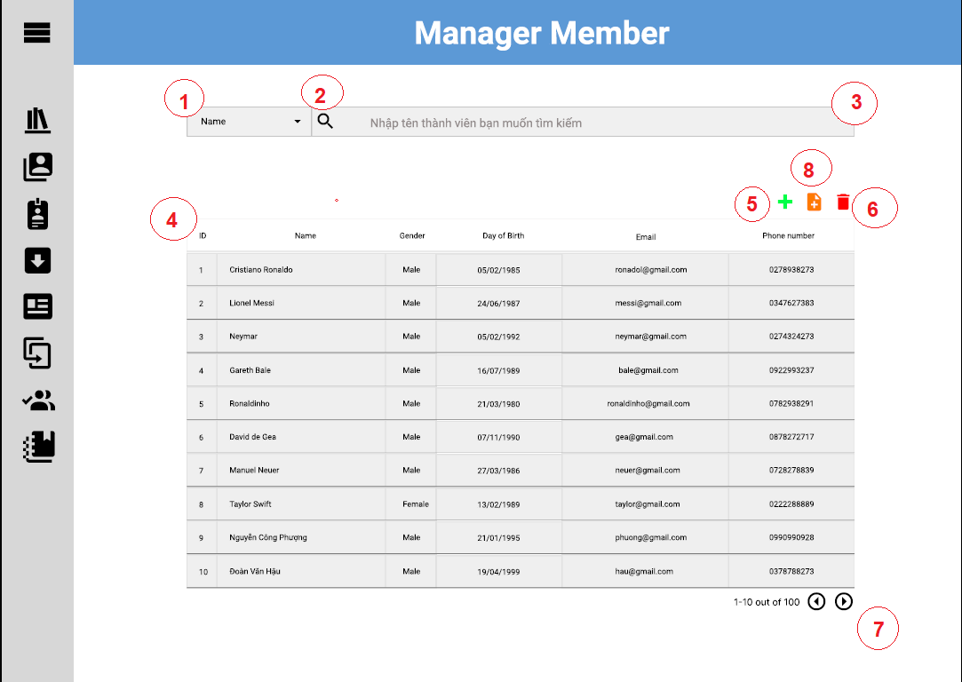

|  |  |  |  |  |
| --- | --- | --- | --- | --- |
| ***STT*** | ***Tên*** | ***Loại*** | ***Event*** | ***Mô tả*** |
| 1 | searchType | ComboBox | searchType_Click | Chọn thể loại thông tin tìm kiếm |
| 2 | btnSearch | Button | search_Click | Tìm kiếm thành viên khớp với từ khóa |
| 3 | searchBox | TextField |  | Nơi nhập từ khóa muốn tìm kiếm |
| 4 | tbData | TableView |  | Hiển thị danh sách các thành viên bao gồm các cột: ID, Name, Gender, Day of Birth, Email, Phone Number. |
| 5 | btnAddMember | Button | addMember_Click | Thêm thành viên mới |
| 6 | btnRemoveMember | Button | removeMember_Click | Loại bỏ thành viên đang được chọn trong TableView |
| 7 | paging | Button | paging_Click | Phân trang hiển thị danh sách thành viên |
| 8 | btnAddFile | Button | addFile_Click | Thêm file danh sách thành viên |

**2.15. Màn hình thêm thành viên mới.**

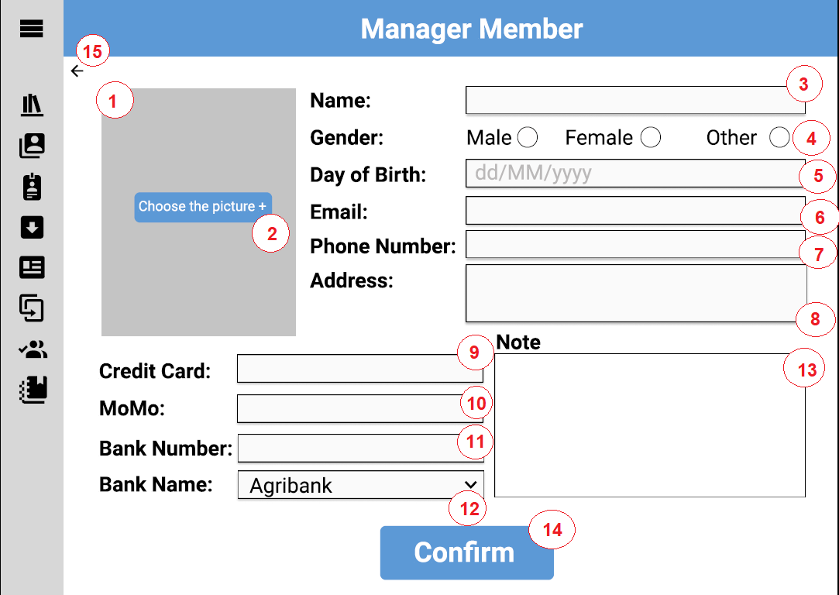

|  |  |  |  |  |
| --- | --- | --- | --- | --- |
| ***STT*** | ***Tên*** | ***Loại*** | ***Event*** | ***Mô tả*** |
| 1 | avatar | ImageView |  | Hiển thị hình ảnh sau khi chọn hình |
| 2 | choosePicture | Button | choosePicture_Click | Chọn hình ảnh làm ảnh đại diện cho thành viên |
| 3 | nameBox | TextField |  | Nơi nhập tên thành viên |
| 4 | male, female, other | RadioButton | male_Click, female_Click | Chọn giới tính thành viên |
| 5 | dobBox | TextField |  | Nơi nhập ngày sinh thành viên |
| 6 | emailBox | TextField |  | Nơi nhập email thành viên |
| 7 | phoneNumberBox | TextField |  | Nơi nhập số điện thoại thành viên |
| 8 | addressBox | TextField |  | Nơi nhập địa chỉ thành viên |
| 9 | creditCardBox | TextField |  | Nơi nhập mã xác minh danh sách tính của thành viên (CMNN) |
| 10 | momoBox | TextField |  | Nơi nhập số tài khoản Ví điện tử |
| 11 | bankBox | TextField |  | Nơi nhập số tài khoản ngân hàng |
| 12 | bankName | ComboBox | bankName_Click | Chọn ngân hàng tương ứng |
| 13 | noteBox | TextArea |  | Nơi nhập ghi chú |
| 14 | btnConfirm | Button | confirm_Click | Xác nhận thông tin và tạo thành viên |
| 15 | btnBack | Button | back_Click | Trở về màn hình quản lý |

**2.16. Màn hình chi tiết thành viên.**

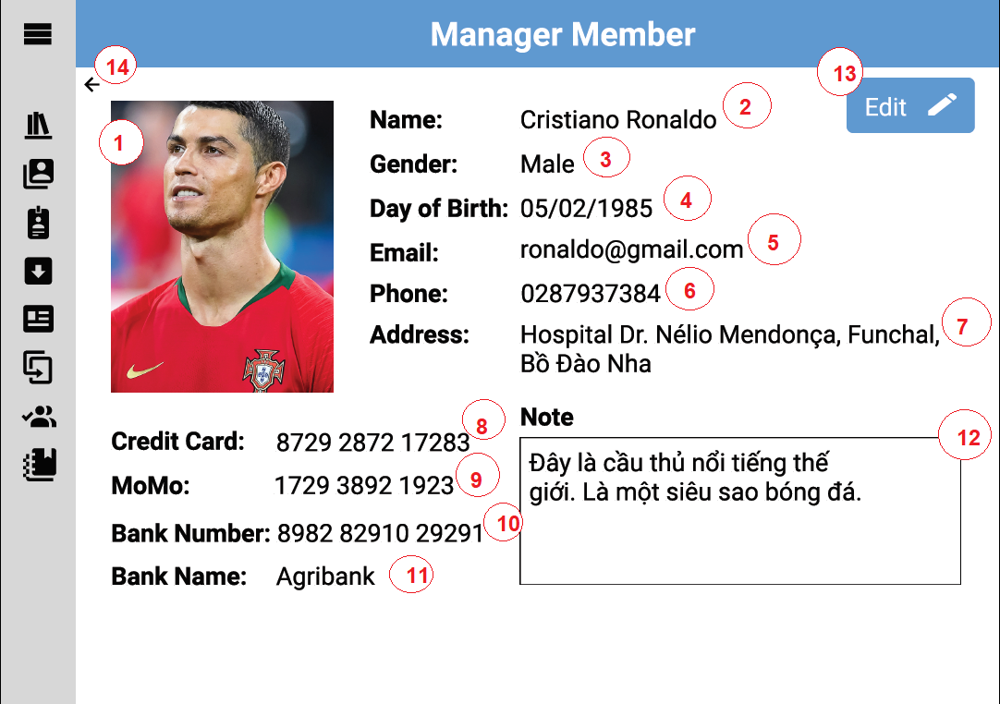

|  |  |  |  |  |
| --- | --- | --- | --- | --- |
| ***STT*** | ***Tên*** | ***Loại*** | ***Event*** | ***Mô tả*** |
| 1 | avatar | ImageView |  | Ảnh đại diện thành viên |
| 2 | nameText | TextView |  | Tên thành viên |
| 3 | genderText | TextView |  | Giới tính thành viên |
| 4 | dobText | TextView |  | Ngày sinh thành viên |
| 5 | emailText | TextView |  | Email thành viên |
| 6 | phoneText | TextView |  | Số điện thoại thành viên |
| 7 | adressText | TextView |  | Địa chỉ thành viên |
| 8 | creditText | TextView |  | Mã xác minh thành viên |
| 9 | momoText | TextView |  | Số ví điện tử thành viên |
| 10 | bankText | TextView |  | Số tài khoản ngân hàng |
| 11 | bankNameText | TextView |  | Tên ngân hàng tương ứng |
| 12 | noteText | TextView |  | Ghi chú thành viên |
| 13 | btnEdit | Button | edit_Click | Chỉnh sửa thông tin thành viên |
| 14 | btnBack | Button | back_Click | Trở về màn hình quản lý |

**2.17. Màn hình chỉnh sửa thông tin thành viên.**

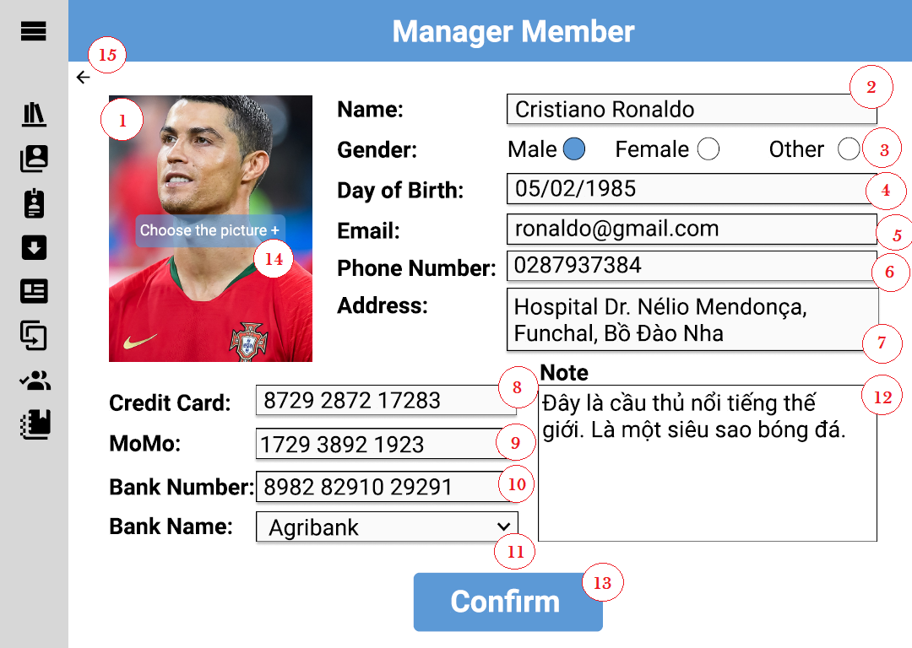

|  |  |  |  |  |
| --- | --- | --- | --- | --- |
| ***STT*** | ***Tên*** | ***Loại*** | ***Event*** | ***Mô tả*** |
| 1 | avatar | ImageView |  | Hiển thị avatar thành viên |
| 2 | nameBox | TextField |  | Nơi nhập tên thành viên |
| 3 | male, female, other | RadioButton | male_Click, female_Click | Chọn giới tính |
| 4 | dobBox | TextField |  | Nhập ngày sinh thành viên |
| 5 | emailBox | TextField |  | Nhập email |
| 6 | phoneNumberBox | TextField |  | Nhập số điện thoại |
| 7 | addressBox | TextField |  | Nhập địa chỉ |
| 8 | CreaditCardBox | TextField |  | Nhập mã xác minh (CMNN) |
| 9 | momoBox | TextField |  | Nhập số ví điện tử |
| 10 | bankBox | TextField |  | Nhập số tài khoản ngân hàng |
| 11 | bankNameBox | ComboBox | bankName_Click | Chọn ngân hàng tương ứng |
| 12 | noteBox | TextField |  | Nhập ghi chú |
| 13 | btnConfirm | Button | confirm_Click | Cập nhật thông tin thành viên |
| 14 | chooseAvatar | Button | chooseAvatar_Click | Chọn hình ảnh làm avatar |
| 15 | btnBack | Button | back_Click | Trở về màn hình quản lý |

**2.18. Màn hình quản lý nhân viên.**

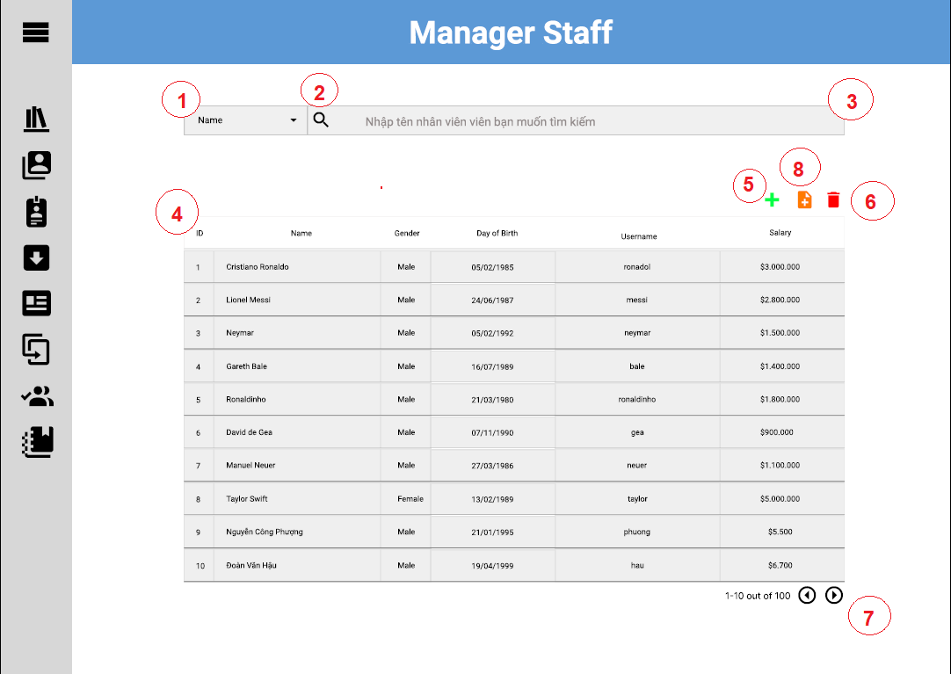

|  |  |  |  |  |
| --- | --- | --- | --- | --- |
| ***STT*** | ***Tên*** | ***Loại*** | ***Event*** | ***Mô tả*** |
| 1 | searchType | ComboBox | searchType_Click | Chọn thể loại thông tin tìm kiếm |
| 2 | btnSearch | Button | search_Click | Tìm kiếm thành viên khớp với từ khóa |
| 3 | searchBox | TextField |  | Nơi nhập từ khóa muốn tìm kiếm |
| 4 | tbData | TableView |  | Hiển thị danh sách các thành viên bao gồm các cột: ID, Name, Gender, Day of Birth, Email, Phone Number. |
| 5 | btnAddMember | Button | addMember_Click | Thêm thành viên mới |
| 6 | btnRemoveMember | Button | removeMember_Click | Loại bỏ thành viên đang được chọn trong TableView |
| 7 | paging | Button | paging_Click | Phân trang hiển thị danh sách thành viên |
| 8 | btnAddFile | Button | addFile_Click | Thêm file danh sách thành viên |

**2.19. Màn hình tạo nhân viên mới.**

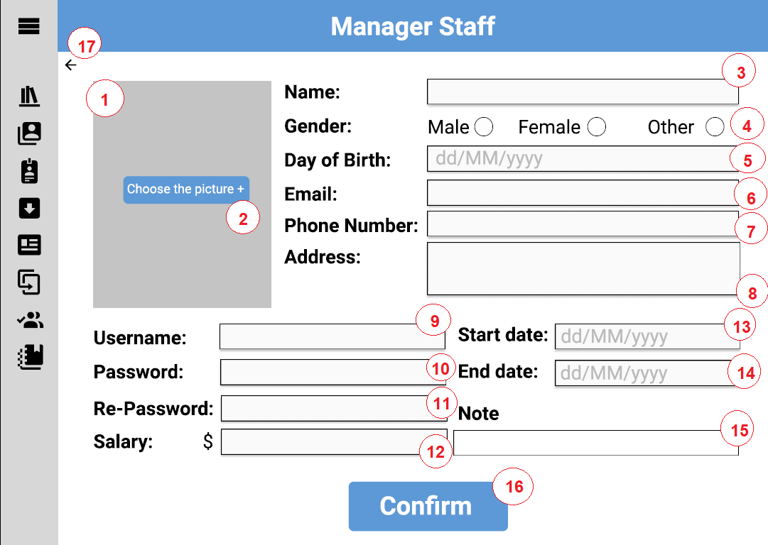

|  |  |  |  |  |
| --- | --- | --- | --- | --- |
| **STT** | **Tên** | **Loại** | **Event** | **Mô tả** |
| 1 | avatar | ImageView |  | Hiển thị hình ảnh đại diện nhân viên |
| 2 | btnAddAvatar | Button | addavatar_Click | Chọn hình ảnh làm ảnh đại diện nhân viên |
| 3 | NameBox | TextField |  | Nơi nhập tên nhân viên |
| 4 | Gender | RadioButton | maleClick, femaleClick | Chọn giới tính nhân viên |
| 5 | DayOfBirth | TextField |  | Nơi nhập ngày sinh nhân viên |
| 6 | Email | TextField |  | Nơi nhập email nhân viên |
| 7 | Phone | TextField |  | Nơi nhập số điện thoại nhân viên |
| 8 | Address | TextArea |  | Nơi nhập địa chỉ nhân viên |
| 9 | Username | TextField |  | Nơi nhập tên đăng nhập |
| 10 | Password | PasswordField |  | Nơi nhập mật khẩu |
| 11 | RePassword | PasswordField |  | Nơi nhập lại mật khẩu |
| 12 | Salary | TextField |  | Nơi nhập tiền lương nhân viên |
| 13 | StartDay | TextField |  | Nơi nhập ngày bắt đầu làm việc |
| 14 | EndDay | TextField |  | Nơi nhập ngày kết thúc công việc |
| 15 | Note | TextArea |  | Nơi nhập ghi chú |
| 16 | btnConfirm | Button | confirm_Click | Xác nhận thông tin và tạo nhân viện mới |
| 17 | btnBack | Button | back_Click | Trở về trang quản lý nhân viên |

**2.20. Màn hình chi tiết nhân viên.**

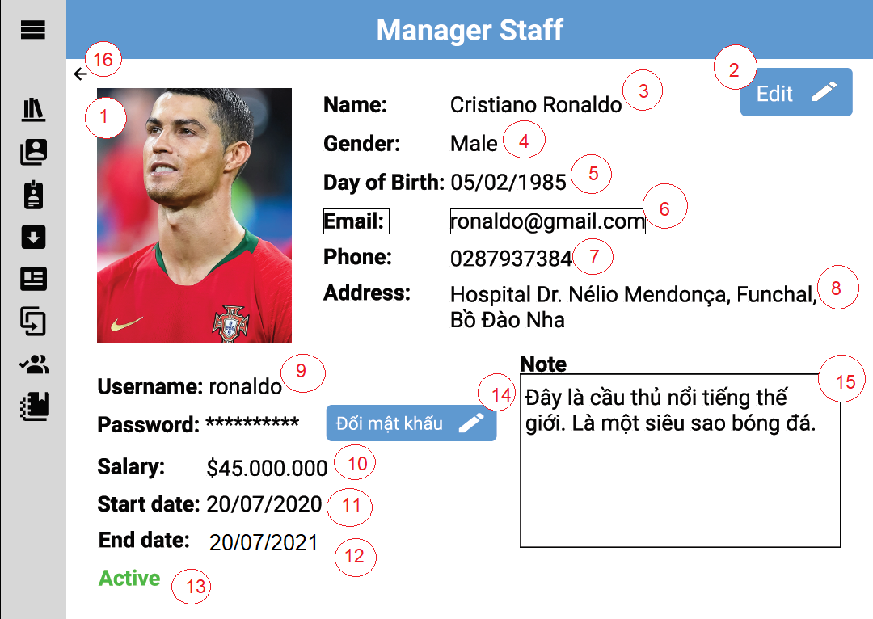

|  |  |  |  |  |
| --- | --- | --- | --- | --- |
| **STT** | **Tên** | **Loại** | **Event** | **Mô tả** |
| 1 | Avatar | ImageView |  | Hiển thị hình ảnh đại diện nhân viên |
| 2 | btnEdit | Button | edit_Click | Thay đổi thông tin nhân viên |
| 3 | Name | Label |  | Hiển thị tên nhân viên |
| 4 | Gender | Label |  | Hiển thị giới tính nhân viên |
| 5 | DayOfBirth | Label |  | Hiển thị ngày sinh nhân viên |
| 6 | Email | Label |  | Hiển thị Email nhân viên |
| 7 | PhoneNumber | Label |  | Hiển thị số điện thoại |
| 8 | Address | Label |  | Hiển thị địa chỉ nhân viên |
| 9 | Username | Label |  | Hiển thị tên tài khoản nhân viên |
| 10 | Salary | Label |  | Hiển thị lương nhân viên |
| 11 | StartDay | Label |  | Hiển thị ngày bắt đầu làm việc |
| 12 | EndDay | Label |  | Hiển thị ngày kết thúc công việc |
| 13 | Status | Label |  | Hiển thị tình trạng của nhân viên (hoạt động, bị khóa) |
| 14 | btnChangePass | Button | changePass_Click | Thay đổi mật khẩu nhân viên |
| 15 | Note | TextArea |  | Hiển thị ghi chú về nhân viên |
| 16 | btnBack | Button | back_Click | Trở về trang quản lý nhân viên |

**2.21. Màn hình chỉnh sửa thông tin nhân viên.**

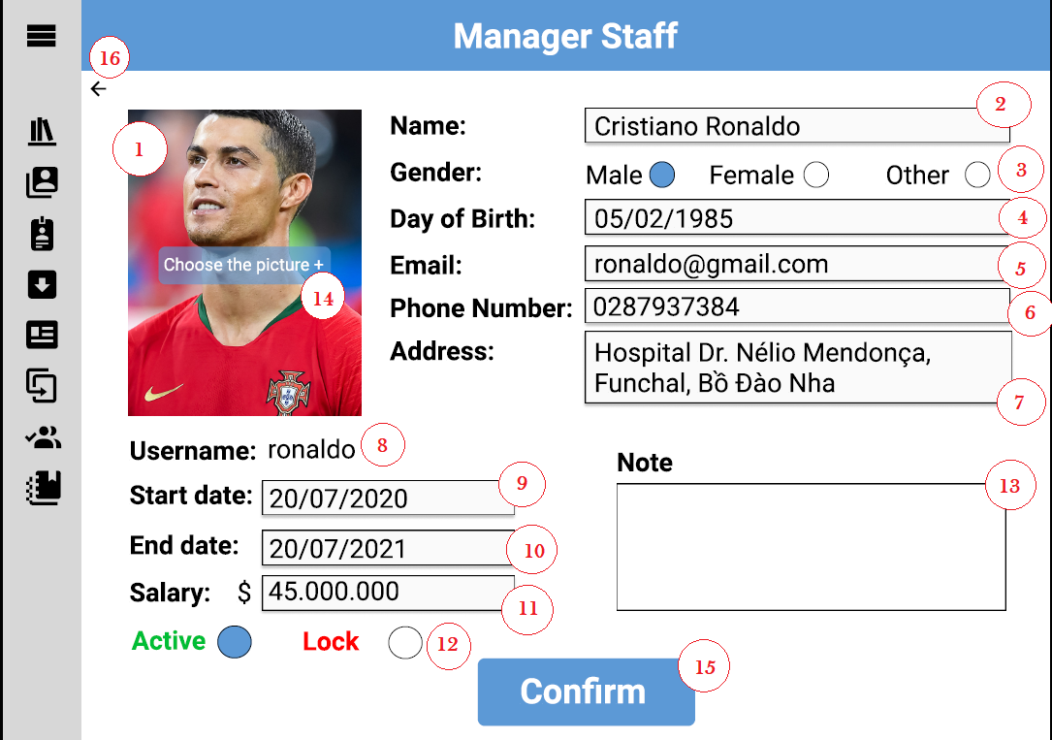

|  |  |  |  |  |
| --- | --- | --- | --- | --- |
| **STT** | **Tên** | **Loại** | **Event** | **Mô Tả** |
| 1 | Avatar | ImageView |  | Hiển thị hình ảnh nhân viên |
| 2 | NameBox | TextField |  | Nơi chứa tên nhân viên |
| 3 | Gender | RadioButton | MaleClick, FemaleClick | Chọn giới tính nhân viên |
| 4 | DayOfBirthBox | TextField |  | Nơi chứa ngày sinh nhân viên |
| 5 | EmailBox | TextField |  | Nơi chứa Email nhân viên |
| 6 | PhoneBox | TextField |  | Nơi chứa số điện thoại nhân viên |
| 7 | AddressBox | TextArea |  | Nơi chứa địa chỉ nhân viên |
| 8 | Username | Label |  | Hiển thị tên tài khoản nhân viên |
| 9 | StartDayBox | TextField |  | Nơi chứa ngày bắt đầu làm việc |
| 10 | EndDayBox | TextField |  | Nơi chứa ngày kết thúc công việc |
| 11 | SalaryBox | TextField |  | Nơi chứa lương nhân viên |
| 12 | StatusRadio | RadioButton | activeClick, lockClick | Chọn trạng thái nhân viên (hoạt động, khóa) |
| 13 | NoteBox | TextArea |  | Nơi chứa ghi chú nhân viên |
| 14 | btnAvatar | Button | chooseAvatar_Click | Chọn hình ảnh làm ảnh đại diện |
| 15 | btnConfirm | Button | confirmClick | Xác nhận thông tin và update dữ liệu |
| 16 | btnBack | Button |  | Trở về màn hình quản lý nhân viên |